**EJERCICIO 1**

Existen diversas formas de tener varios S.O. en un mismo equipo, algunos ejemplos son los siguientes:

**Dual Boot:** Se trata de una herramienta con una pequeña interfaz que hará de enlace entre los 2 sistemas operativos para permitirnos elegir uno u otro, sin tener que cambiar la prioridad de arranque.

### Ventajas e inconvenientes

La principal **ventaja** de recurrir a esta técnica es que el sistema operativo que elijamos tendrá acceso completo al hardware de nuestro PC. Esto significa que obtendremos el**mejor rendimiento** posible.

Como **inconveniente** al arranque dual debemos destacar que**no vamos a poder tener más de un sistema funcionando a la vez.**Además, el proceso puede ser algo **complicado y largo**, ya que tendremos que instalar los sistemas uno a uno, con cuidado de que lo hagan en sus correspondientes particiones.

## Máquina virtual: Una máquina virtual es una especie de ordenador que se ejecuta por encima de nuestro sistema operativo. Para ello, el hipervisor (el software de virtualización, en otras palabras) simula un hardware virtual y se encarga de que este funcione como un ordenador independiente.

### Ventajas e inconvenientes

La principal **ventaja** de usar una máquina virtual es que su **seguridad**. Podemos crear todos los ordenadores virtuales que necesitemos, y hacer con ellos lo que queramos. Si algo sale mal, solo quedará inutilizada la máquina virtual, y nuestro sistema principal o nuestros discos duros en ningún momento corren peligro. Otra gran ventaja es que podemos **instalar y ejecutar todo tipo de sistemas operativo**s en las máquinas virtuales.

El principal **inconveniente** de las máquinas virtuales es el **rendimiento**, ya que comparten tanto la RAM como los núcleos del procesador para hacerla funcionar, por lo que se ve afectado el rendimiento de Windows si el equipo anda justo de recursos.

## Emuladores de sistemas operativos: Un emulador es una técnica mediante la cual podemos cargar un sistema operativo sin necesidad de instalarlo en una partición ni recurrir a técnicas de virtualización avanzadas.

### Ventajas e inconvenientes

La principal **ventaja** de los emuladores de otros sistemas operativos es que **son muy sencillos de usar.**

El gran **inconveniente** de los emuladores es que las limitaciones de este tipo de sistemas virtualizados son muy grandes. Generalmente solemos encontrar emuladores de sistemas con terminal (como MS-DOS), o de versiones muy antiguas de Windows o Linux.

## Sistema operativo «Live»: Esta técnica es muy parecida a la del Dual Boot, ya que solo nos permite cargar solo un sistema al mismo tiempo, pero no hace falta instalarlo en un disco duro, ya que se ejecutará desde la RAM.

### Ventajas e inconvenientes

Su principal **ventaja** es que, una vez cargado, se comporta igual que cualquier otro sistema operativo, es decir, es **totalmente funcionan y tiene acceso a todo el hardware** del ordenador; funcionará igual que si estuviera instalado en el PC. Los requisitos de hardware son los mismos que si fuéramos a instalar el sistema en el PC, y no necesitaremos tener espacio en el disco duro.

El principal **inconveniente** de esta técnica es que **no todos los sistemas son compatibles con ella.** Generalmente estará disponible para sistemas Linux, dejando a Windows y, sobre todo, macOS, sin la posibilidad de cargar desde la memoria RAM.

## Montar un sistema operativo portable: Este tipo de sistemas operativos son muy parecidos a los sistemas Live, pero con algunas diferencias. Debemos usar un programa para instalarlos en una memoria USB o en un disco duro externo, y en lugar de cargarse completos en la RAM suelen funcionar desde el dispositivo de almacenamiento.

### Ventajas e inconvenientes

La principal **ventaja** de un sistema operativo portable es que podemos llevarlo siempre con nosotros en el bolsillo. Además, si está bien creado, podremos conectarlo a cualquier ordenador sin problemas de configuraciones ni drivers.

El **inconveniente** es que no todos los sistemas operativos se pueden instalar de forma portable. La mayoría de las distribuciones Linux sí que soportan esta configuración, Windows solo algunas versiones de Windows 11, 10 y 8.1 y MacOS no es incompatible. Además, para crearlos, necesitaremos algunas herramientas específicas para este fin.

**EJERCICIO 2**

1. Tras descargarnos el VirtualBox de su página, seguimos las indicaciones del asistente de instalación y ya tendríamos el programa en el equipo.

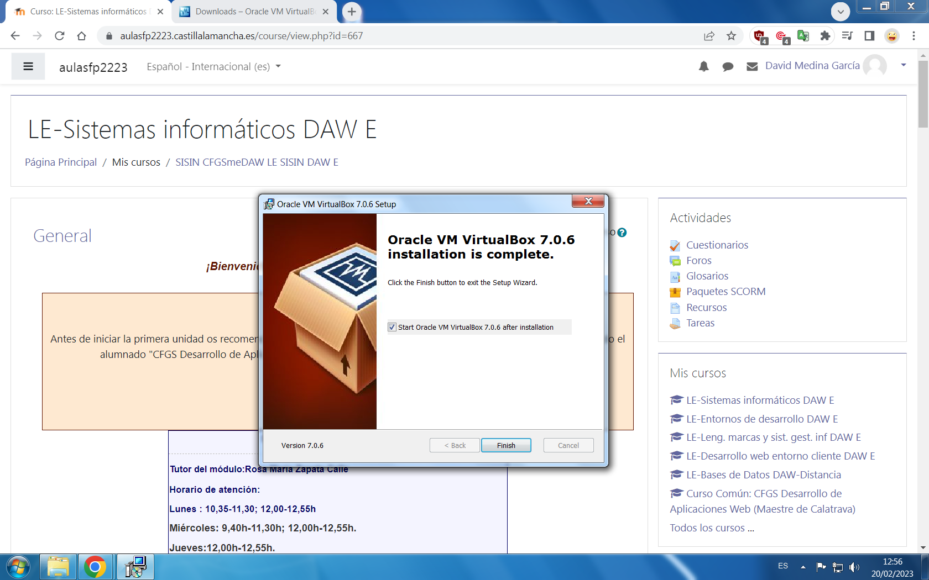

1. Abrimos VirtualBox y seleccionamos “Nueva” para crear una máquina virtual. Seleccionamos la versión con el S.O. que queramos instalar y le damos nombre.

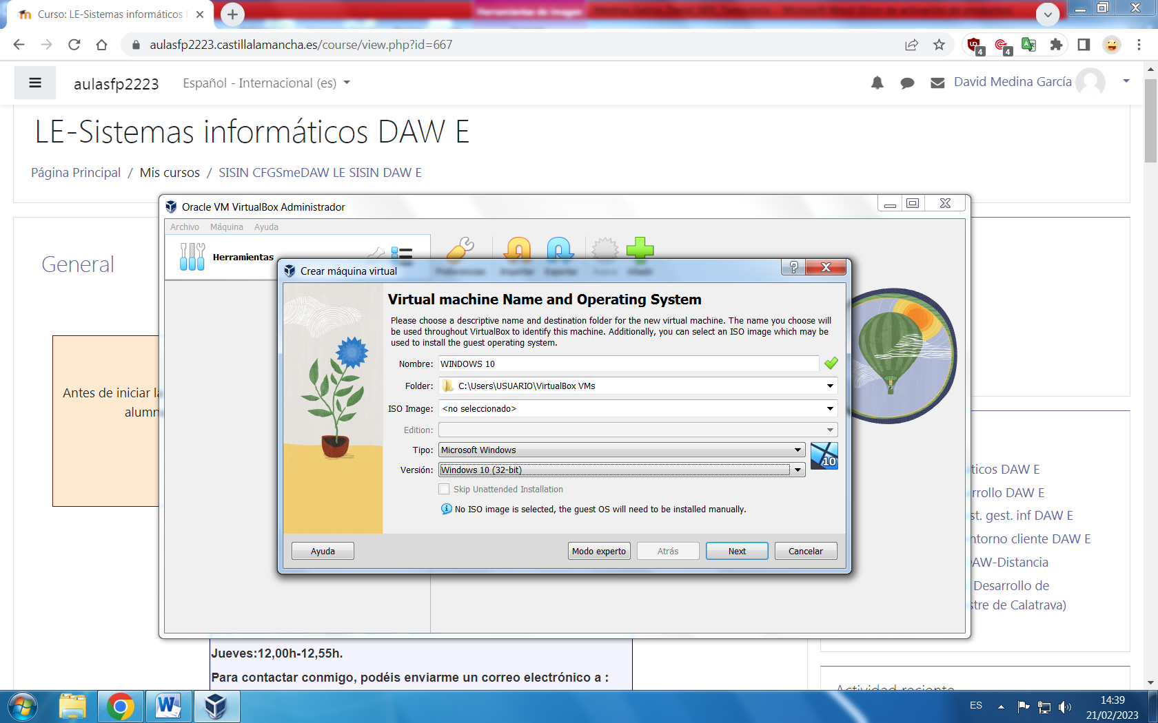

Asignamos la memoria RAM y la capacidad del procesador.

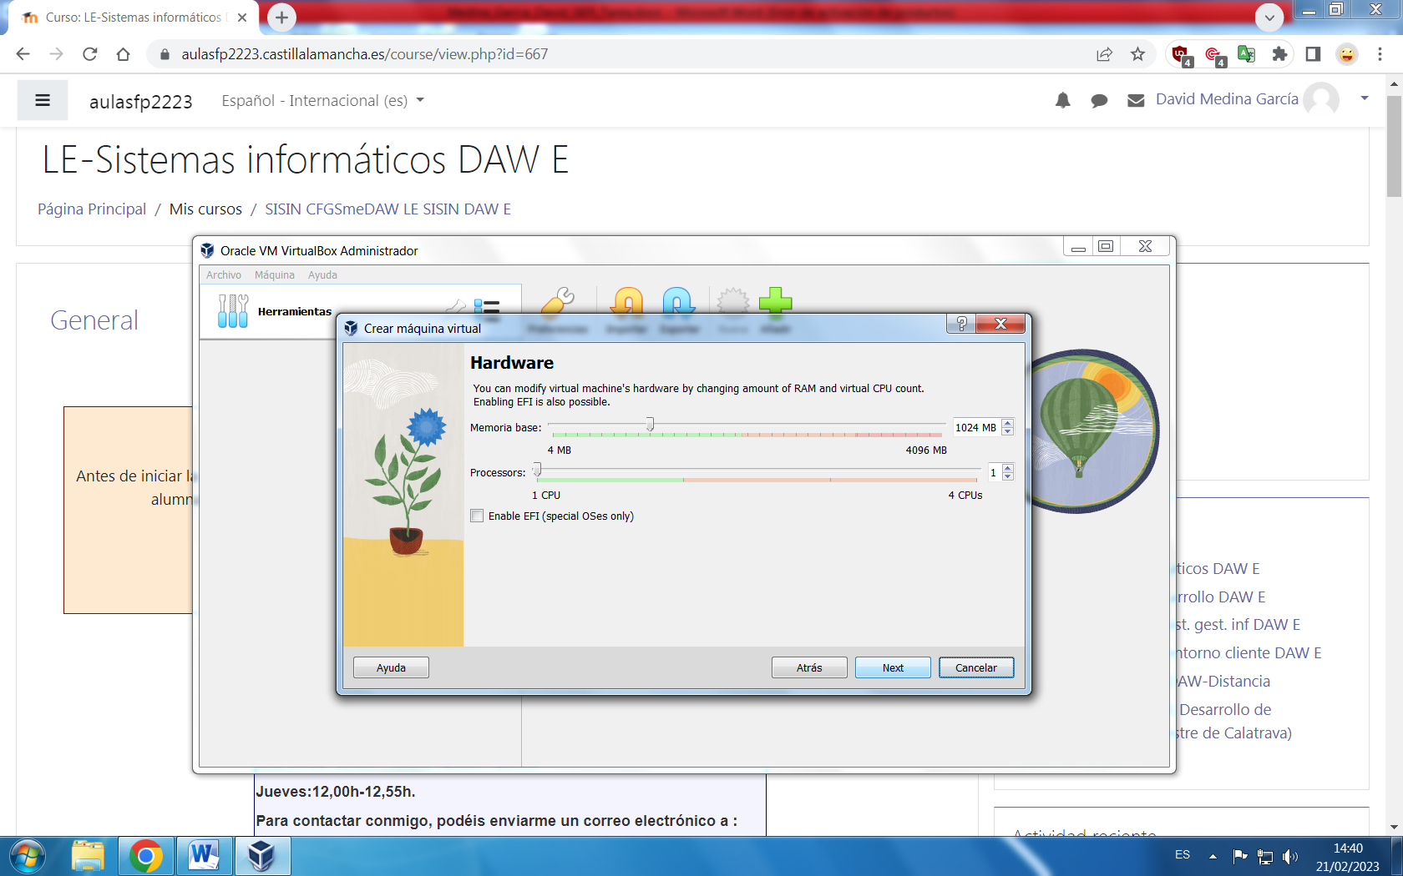

Establecemos la capacidad del disco duro.

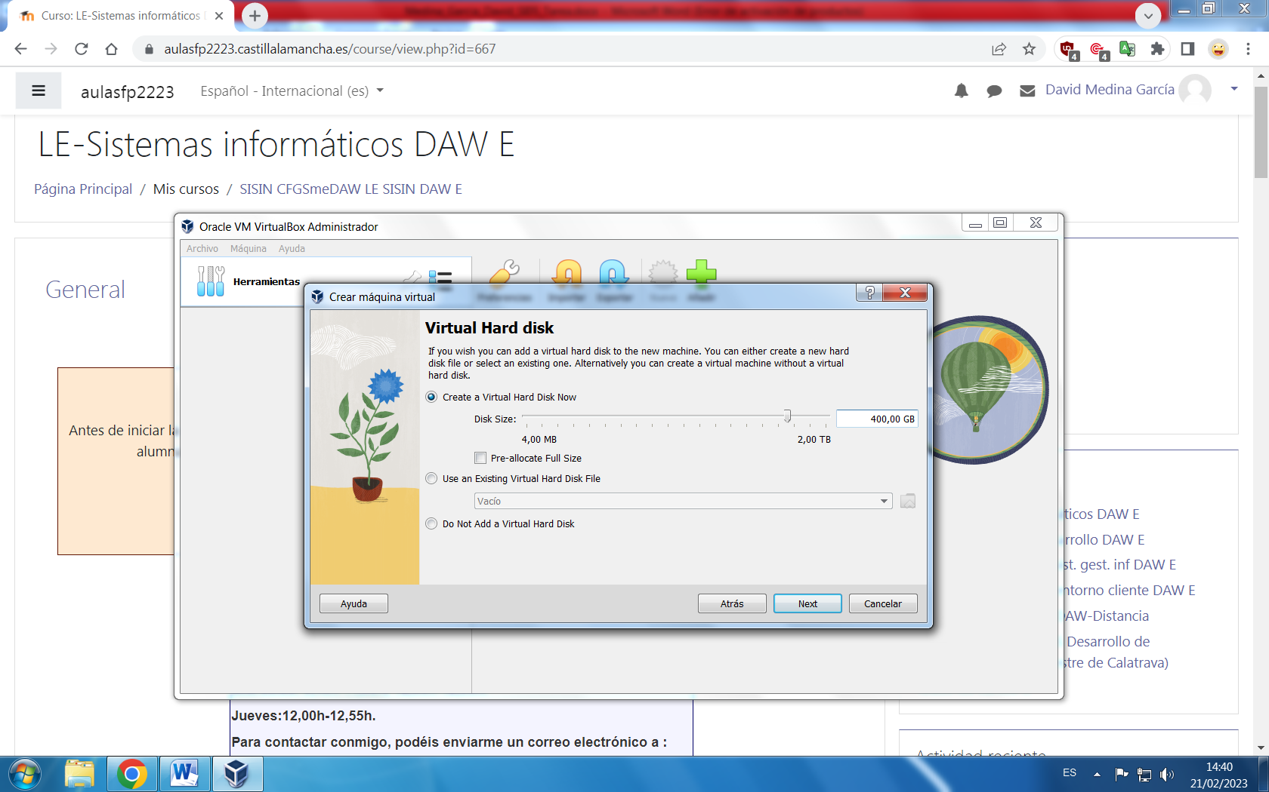

Se muestra un resumen de la creación. Le damos a terminar.

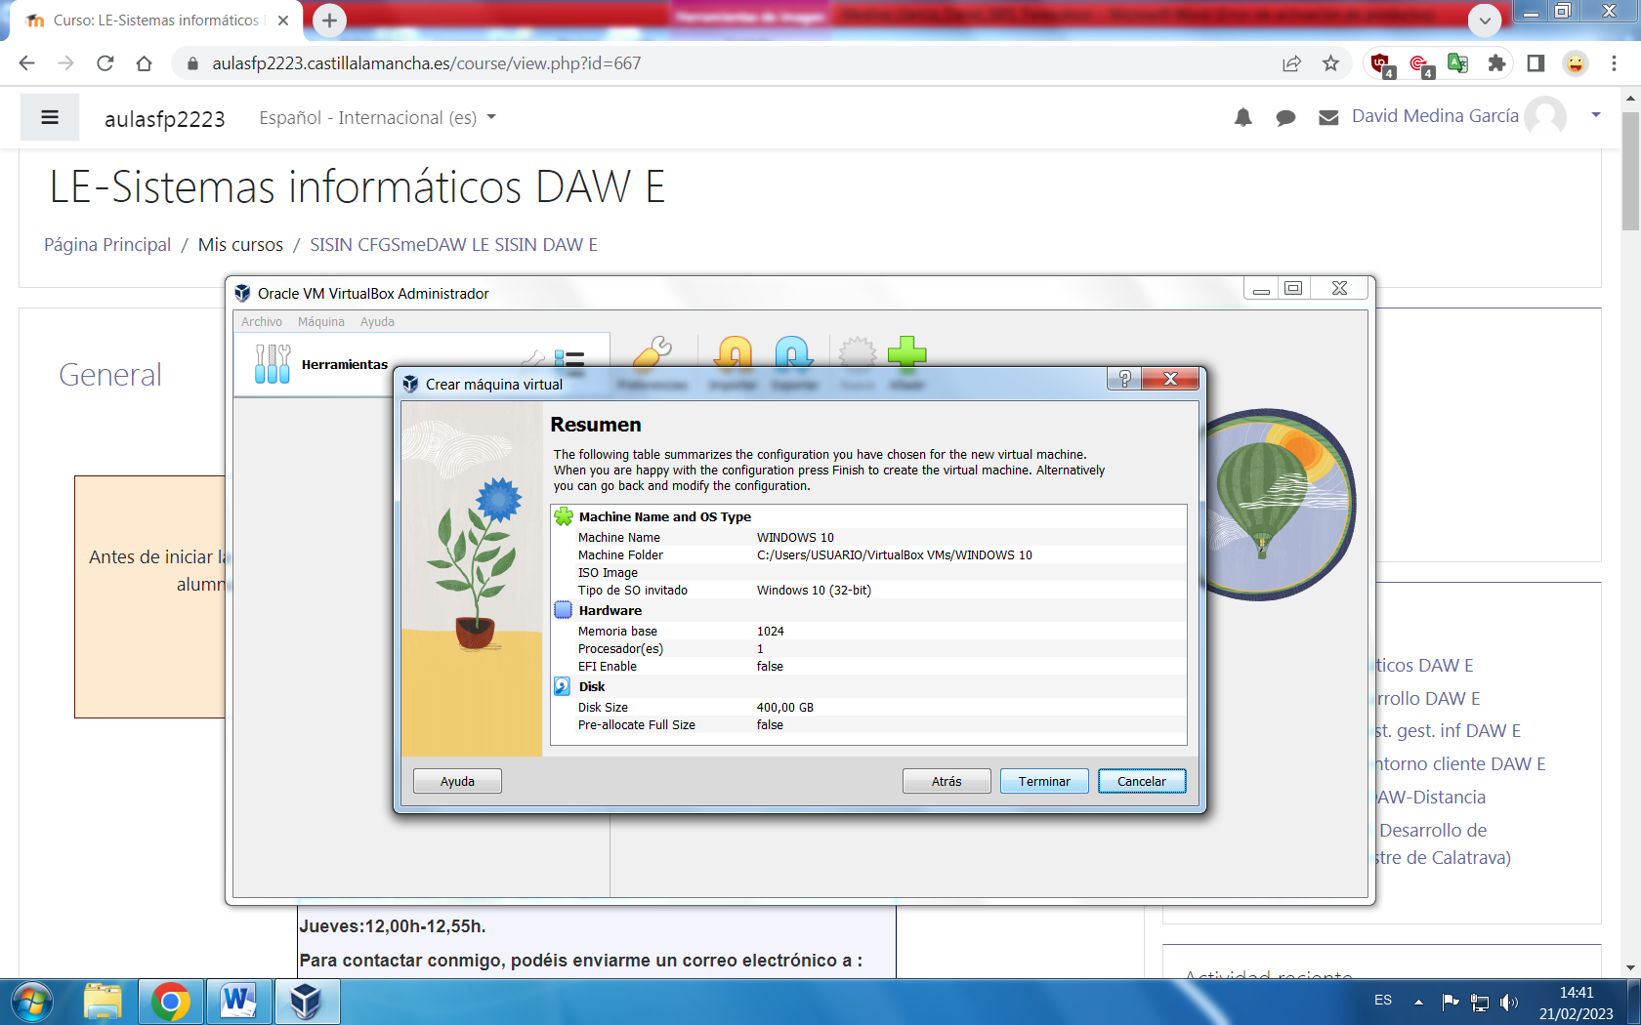

Ya tenemos nuestra máquina virtual creada.

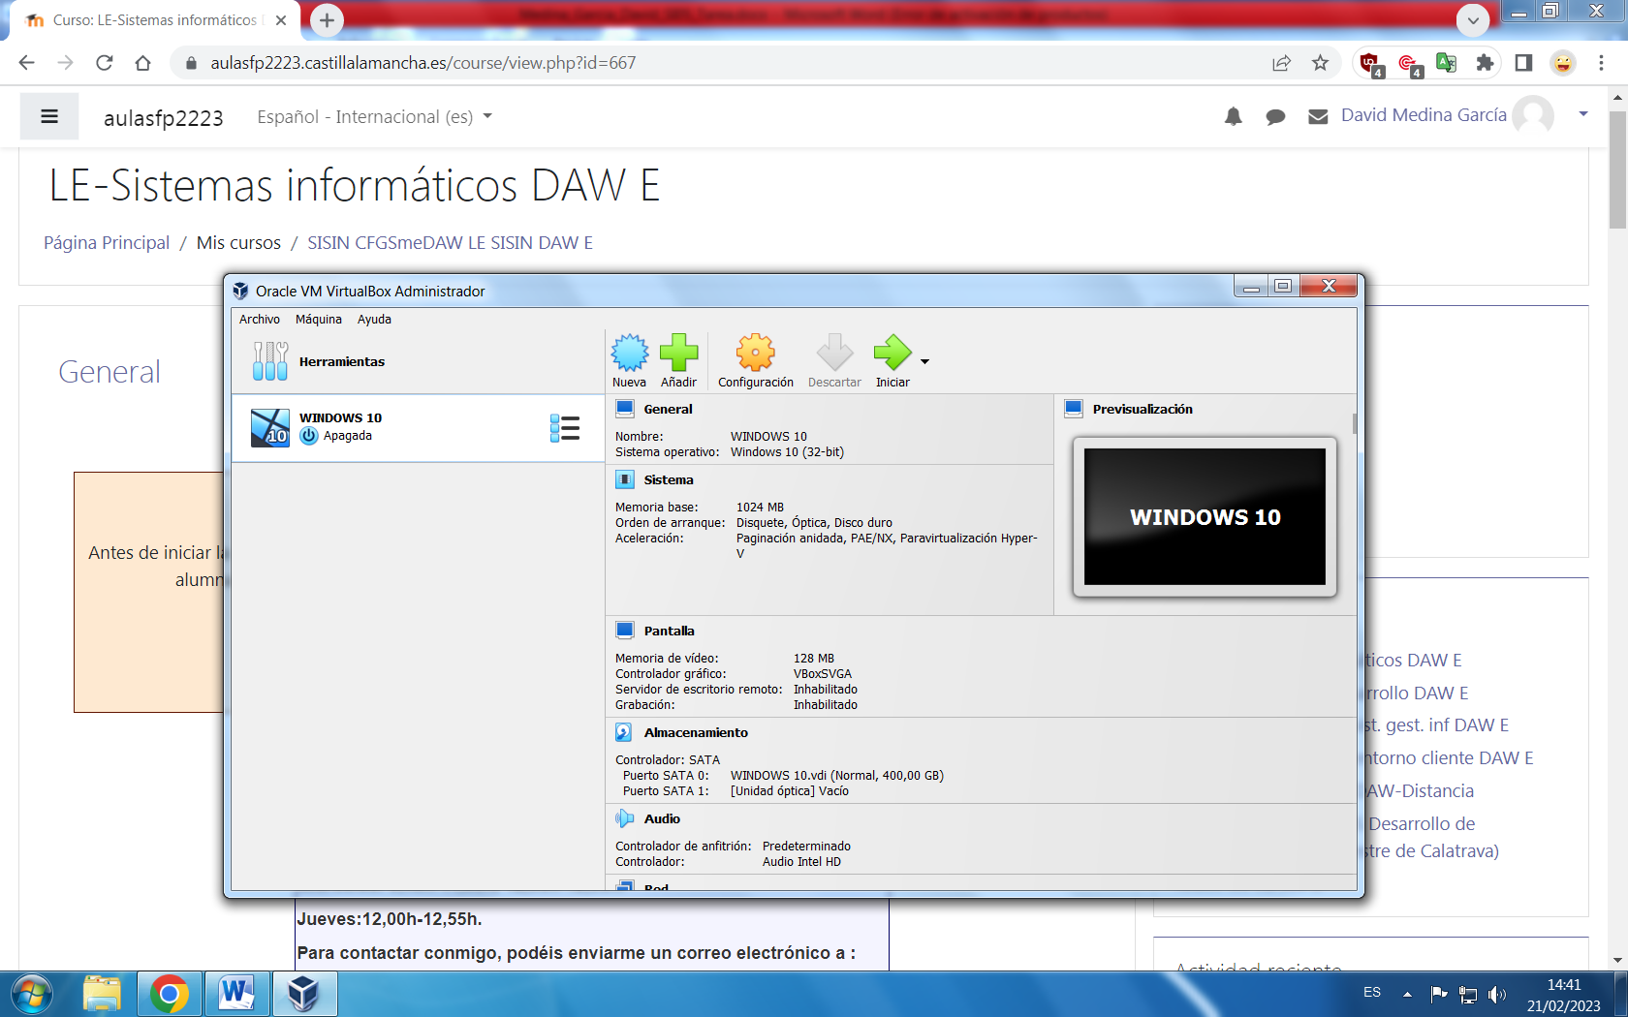

La iniciamos y procedemos a la instalación del S.O.

1. Nos pide la imagen .iso.

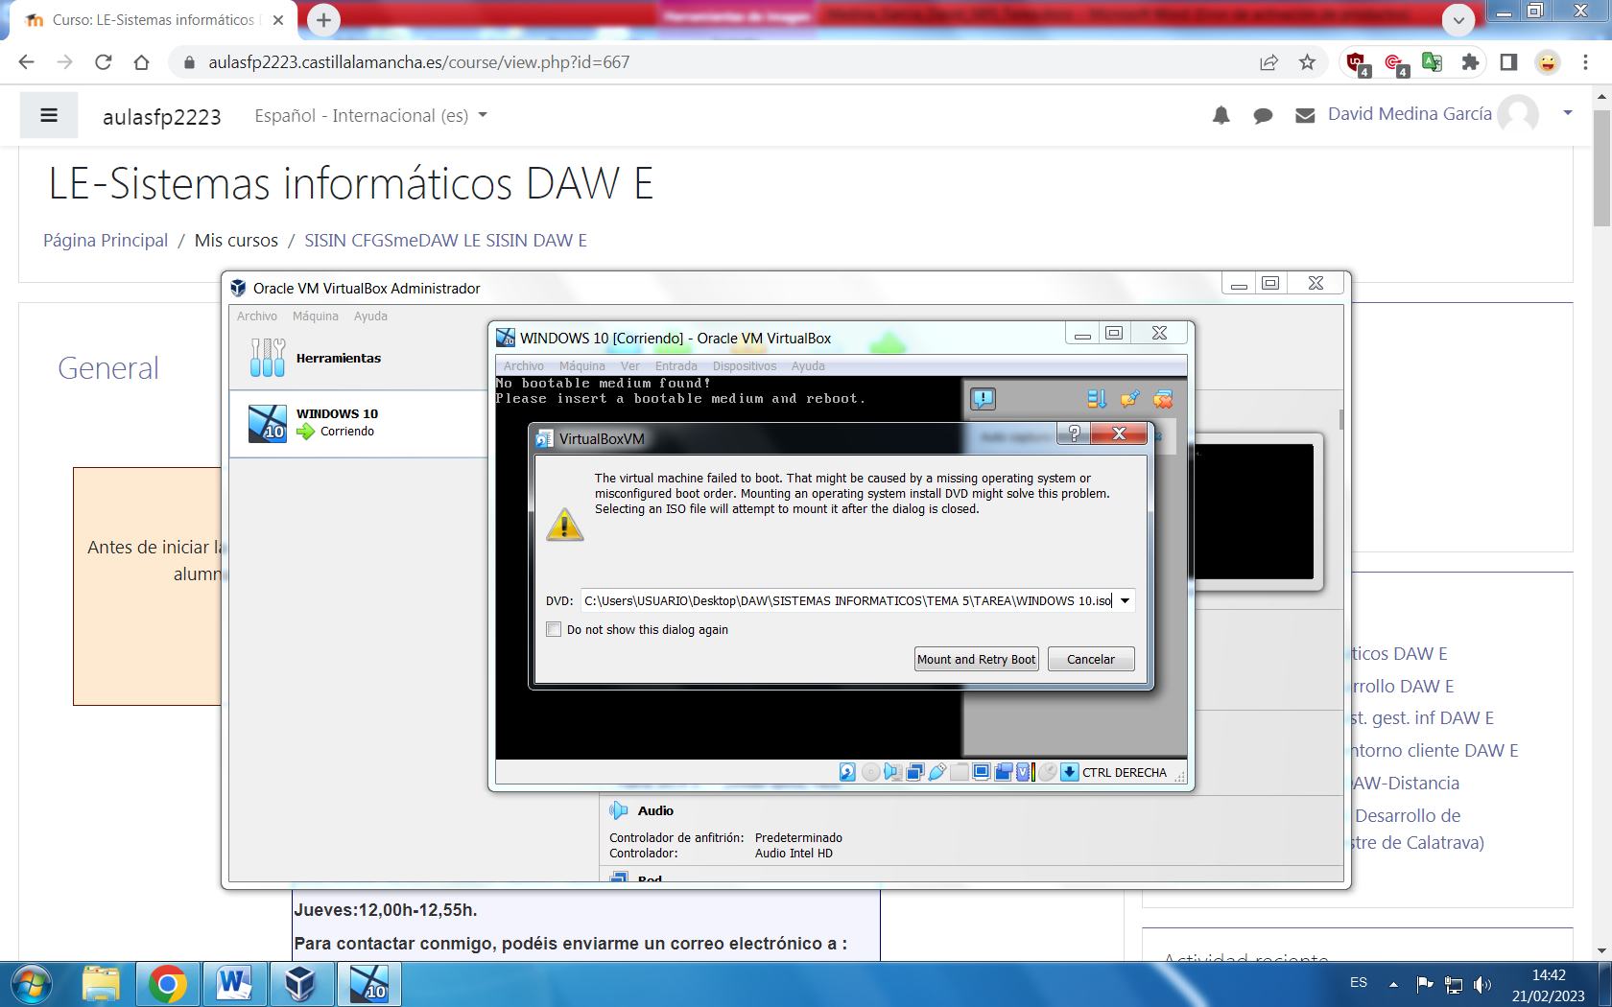

Tras elegir el idioma le damos a instalar ahora.

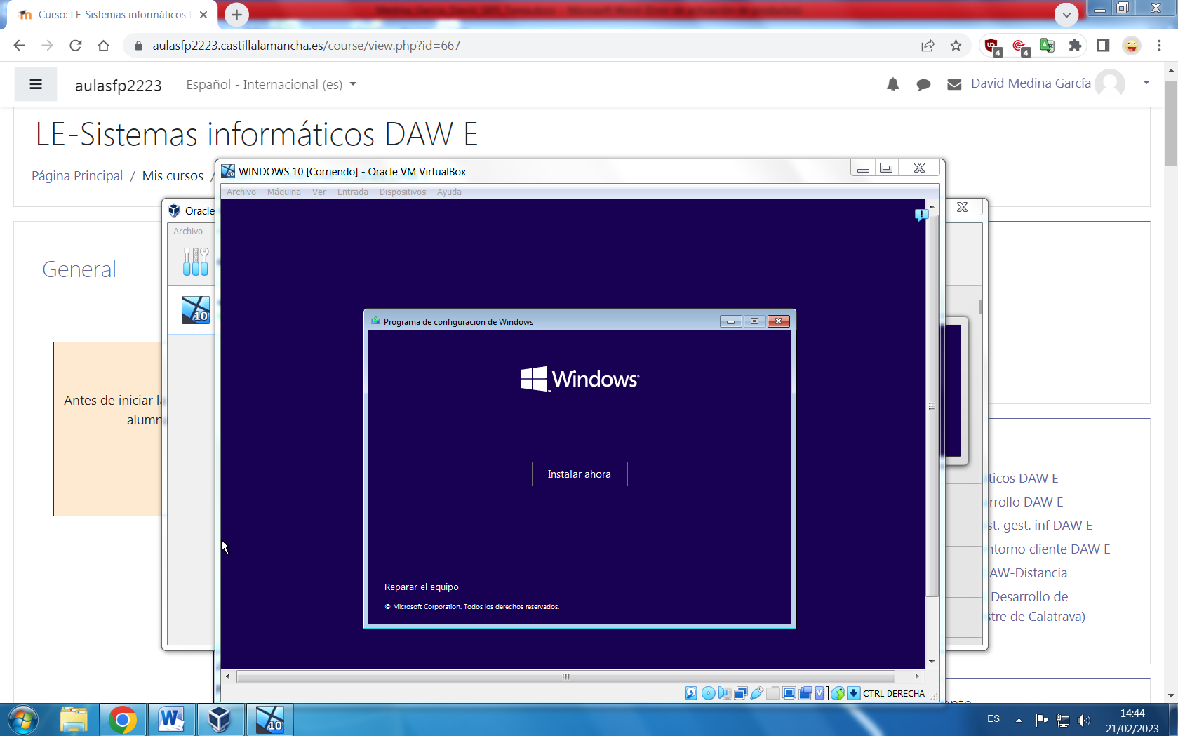

Elegimos la versión que queremos instalar.

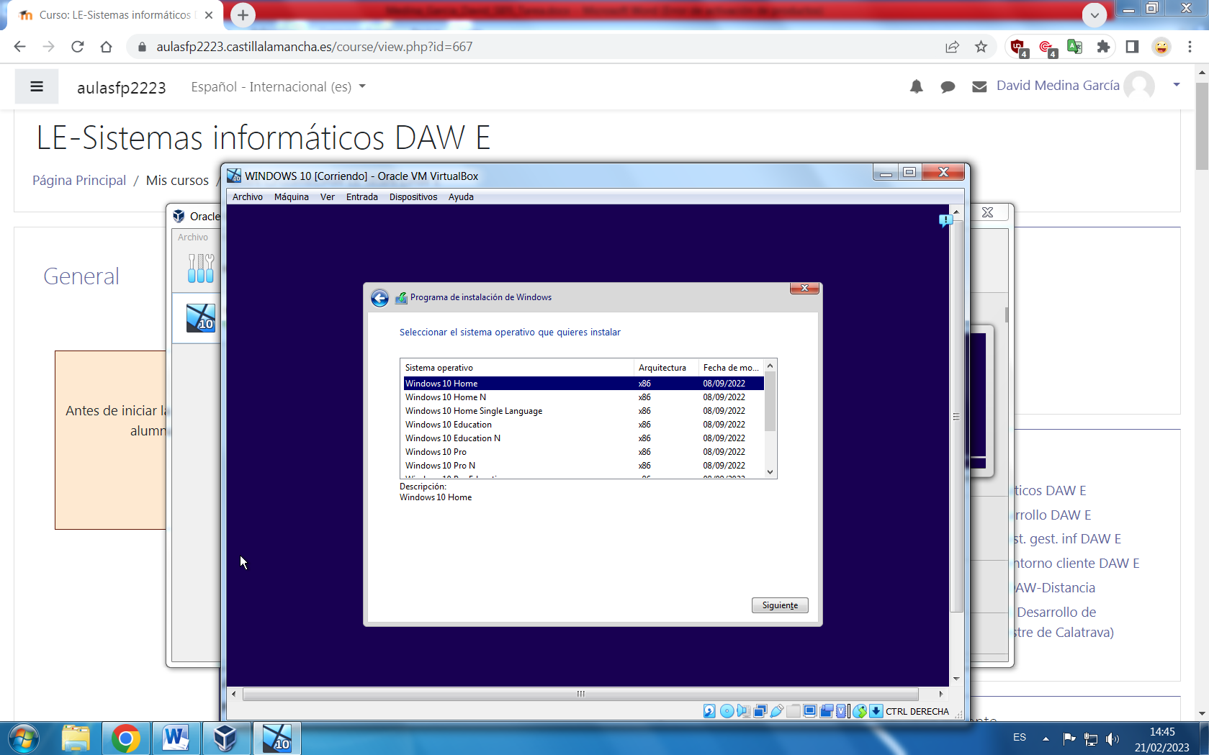

Como no tenemos clave del producto seleccionamos “no tengo clave de producto”.

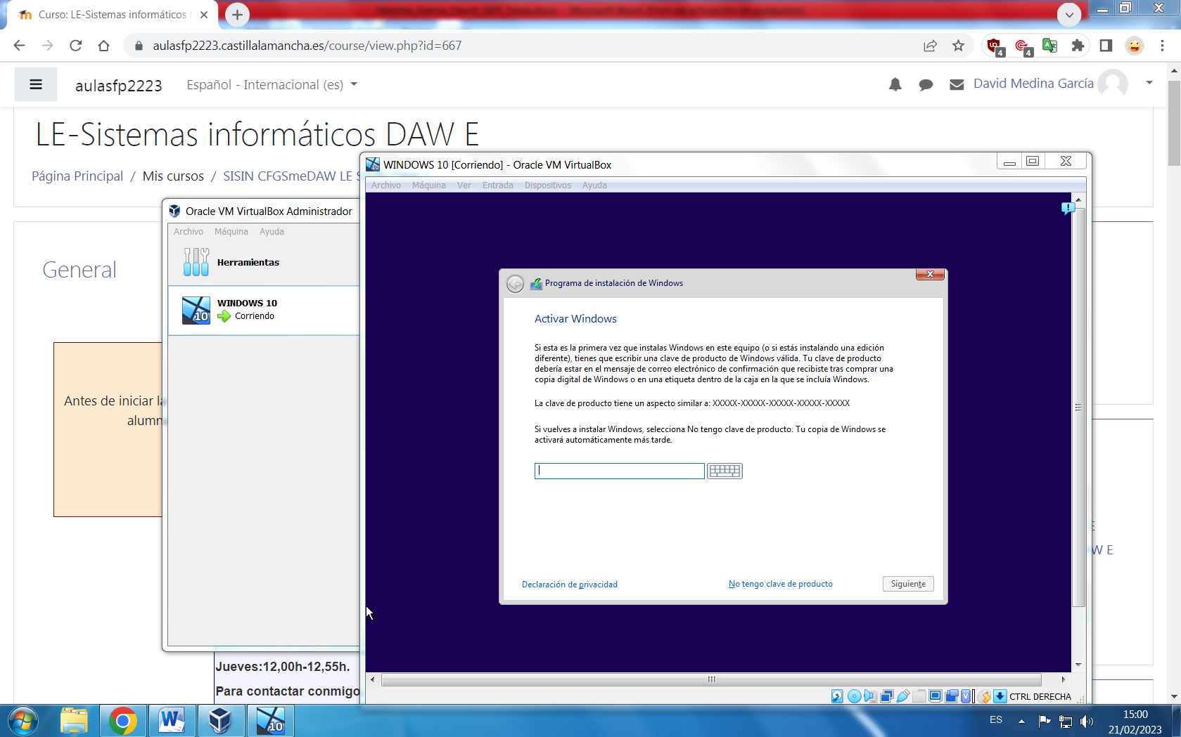

Seleccionamos la instalación personalizada.

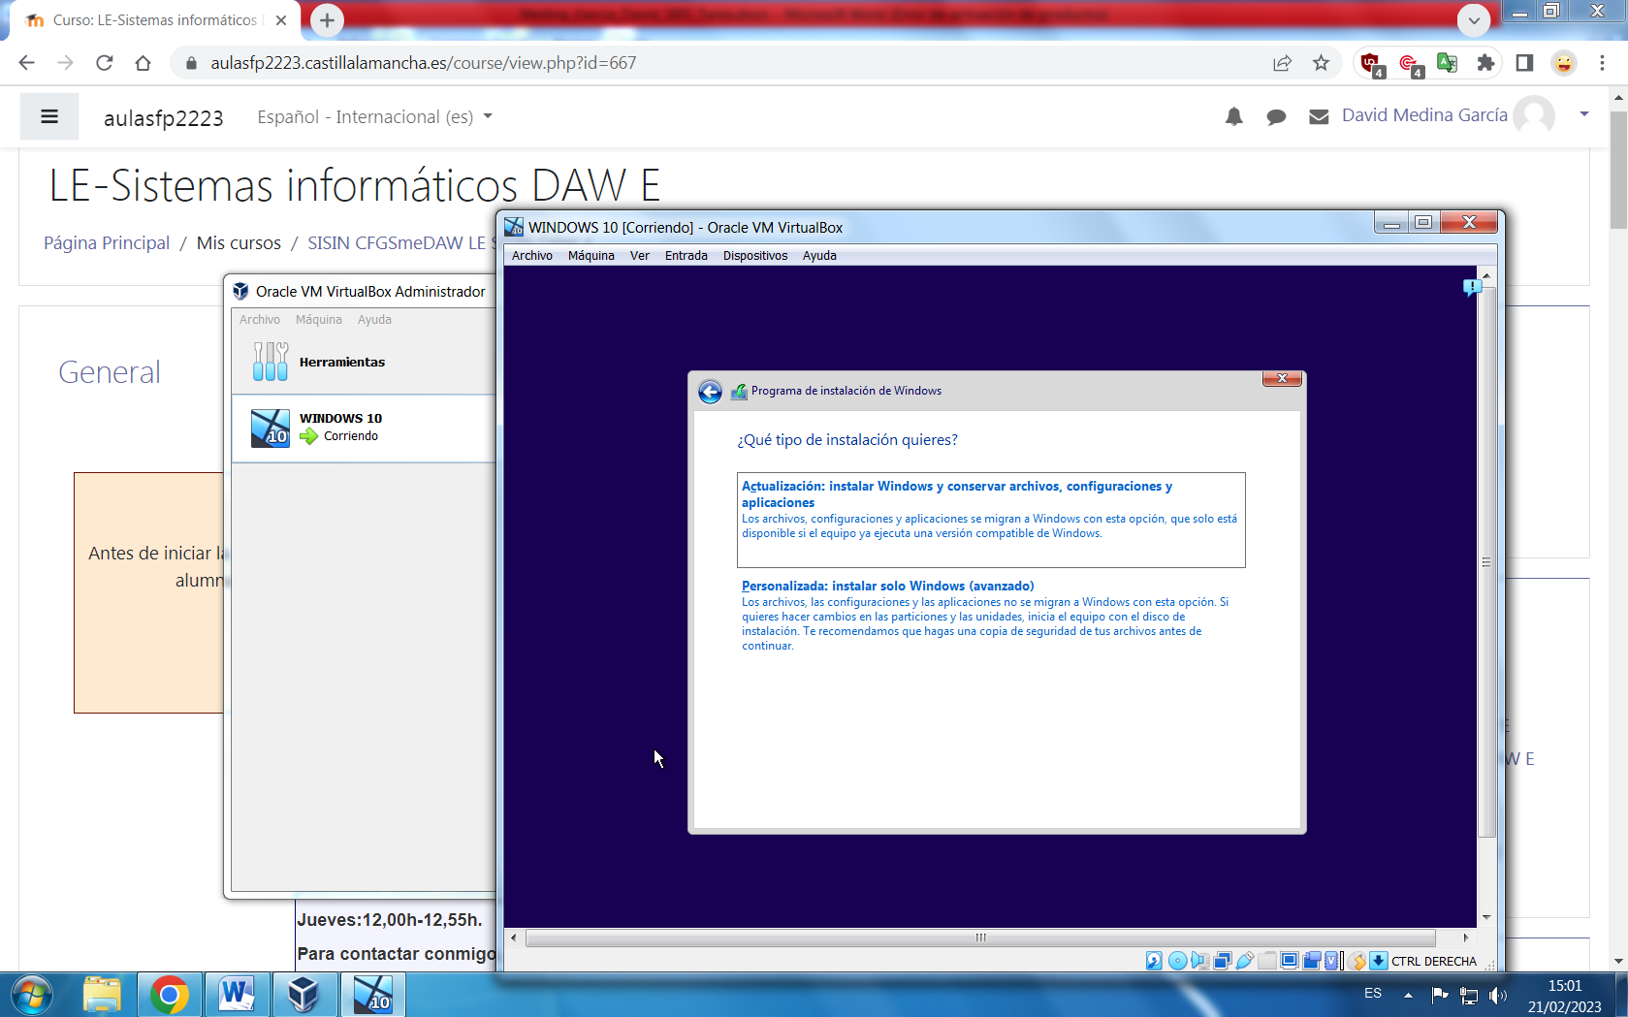

Creamos una partición nueva en el disco donde se instalará el S.O.

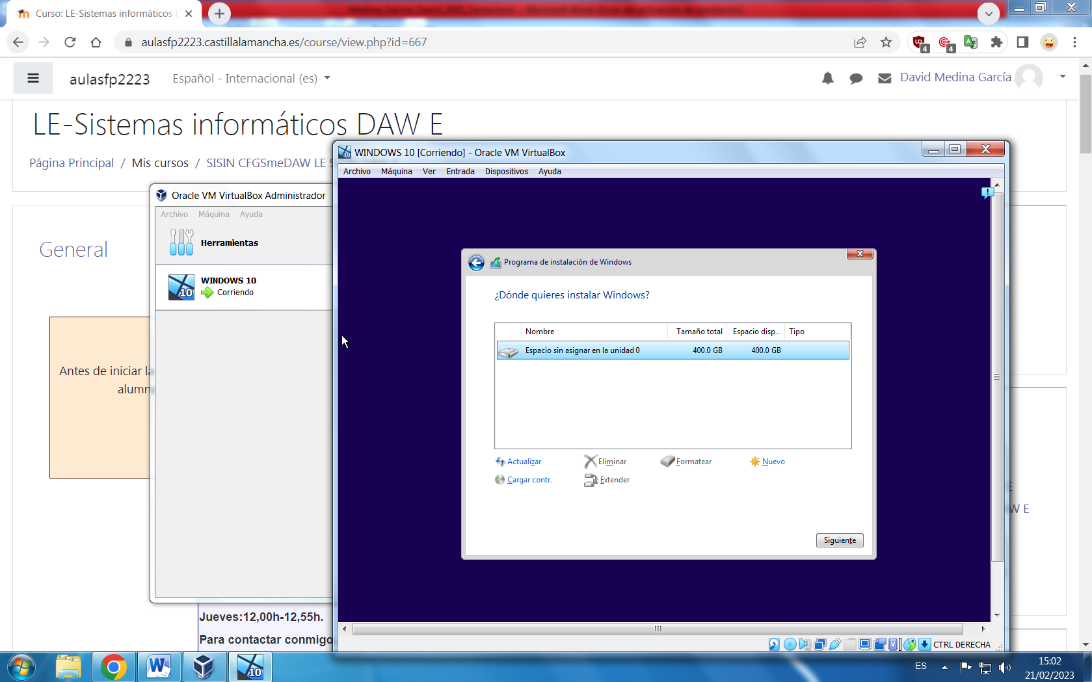

Durante el proceso de instalación, introducimos una cuenta existente de Microsoft o nos creamos una nueva.

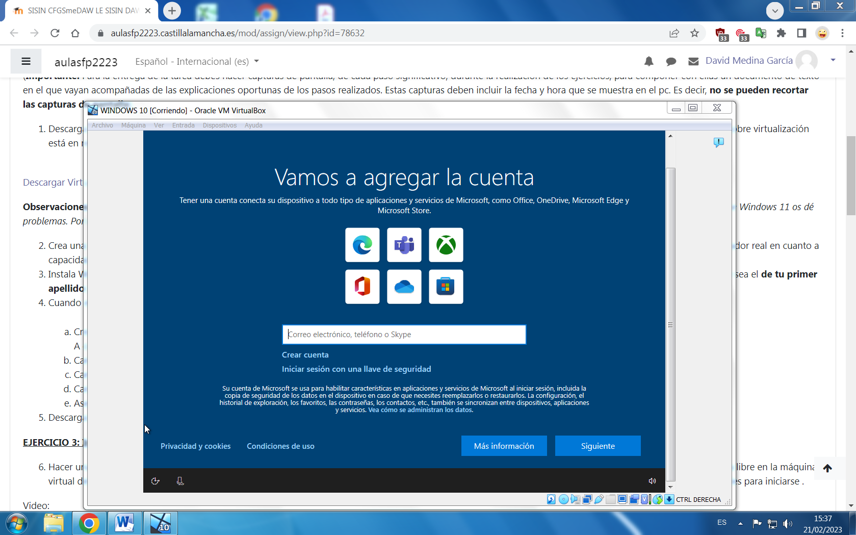

Tras unas pequeñas configuraciones, creamos un usuario en el S.O. ***(inicio>configuración>cuentas>familia y otros usuarios>agregar otra persona a este equipo)***

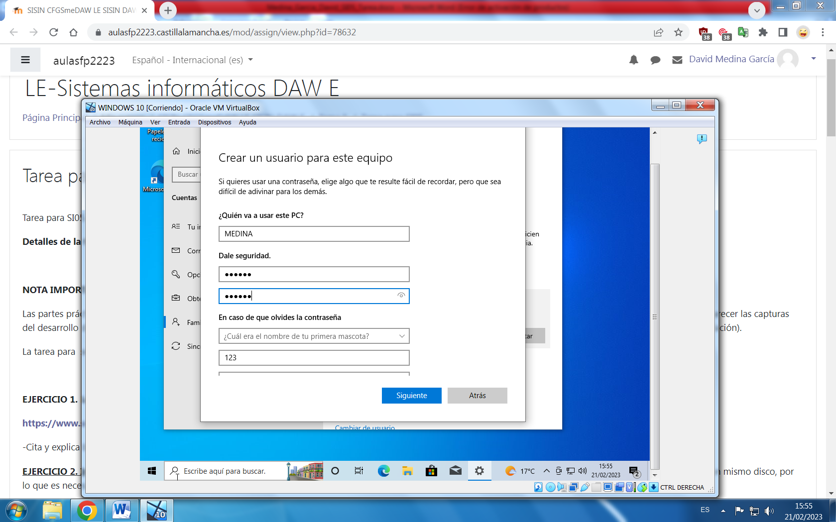

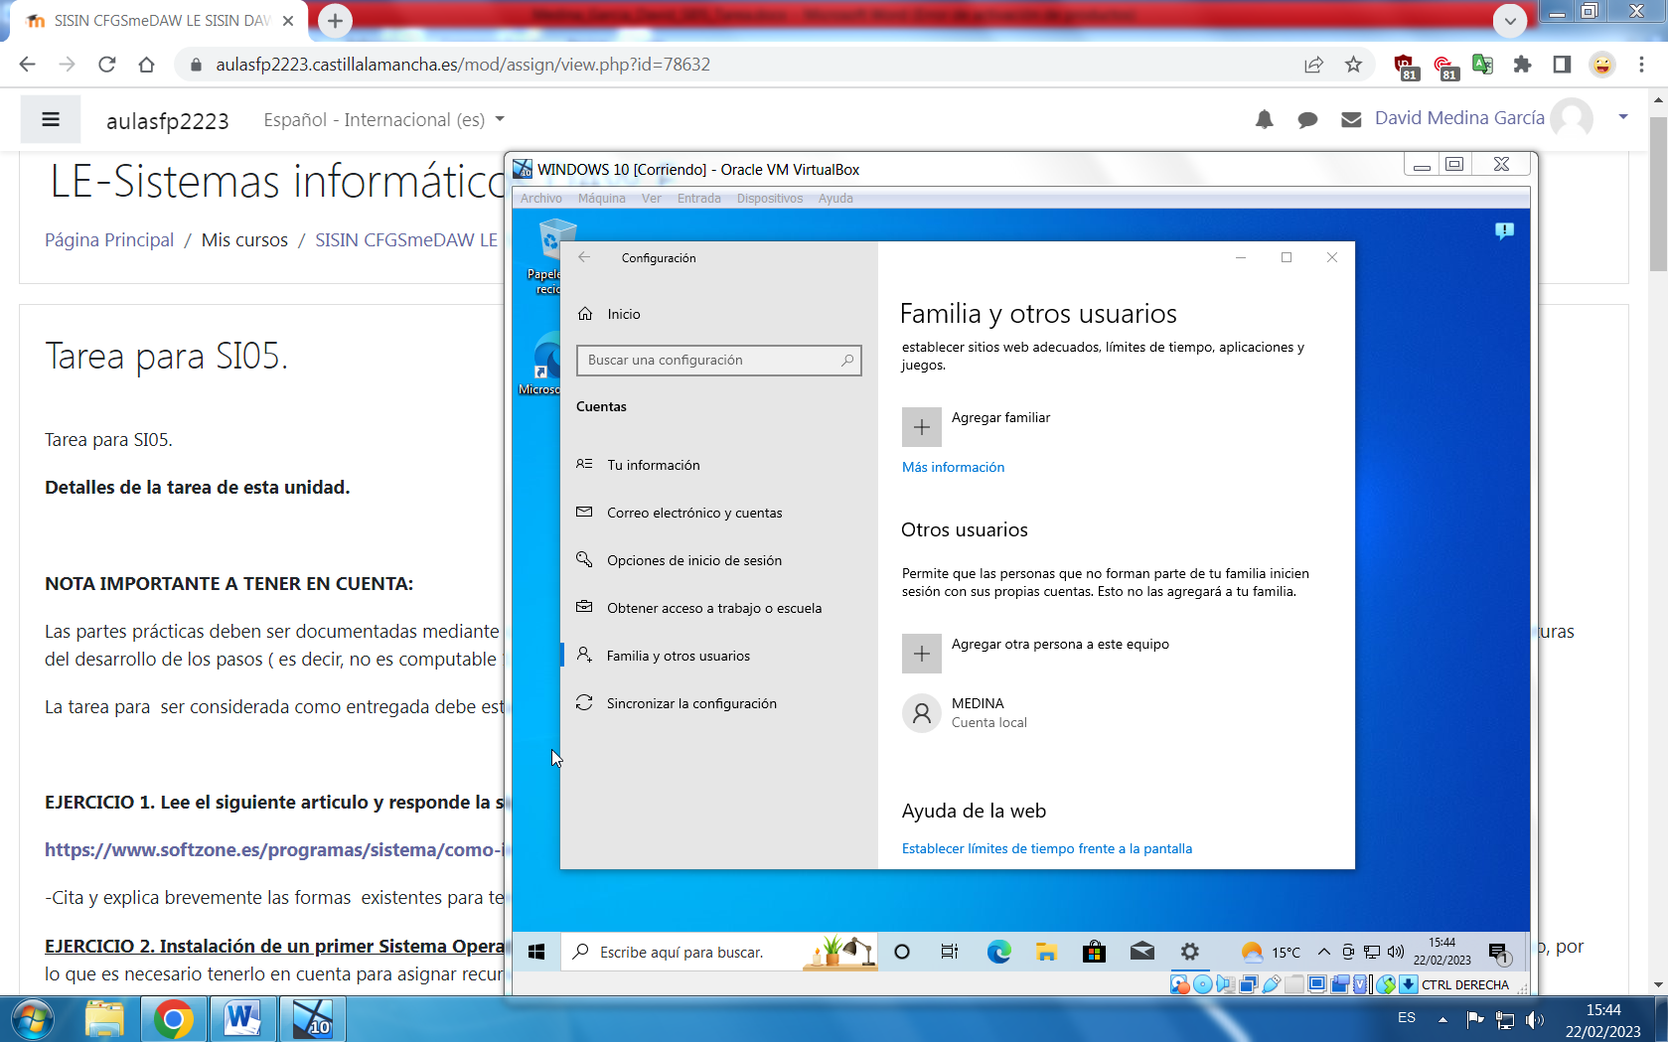

1. a. Creamos otro usuario de nombre ROOT con contraseña toor.

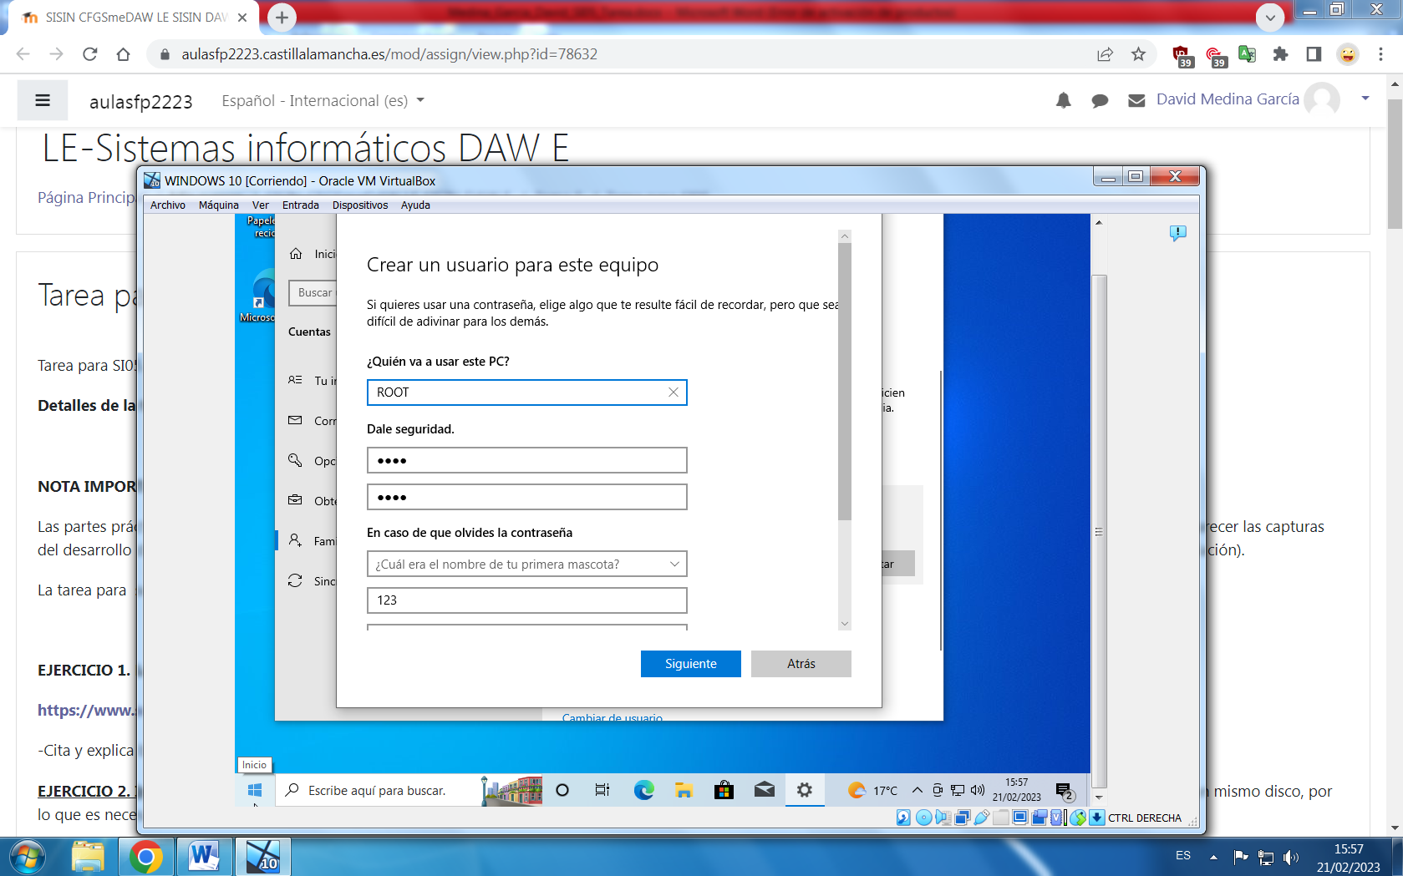

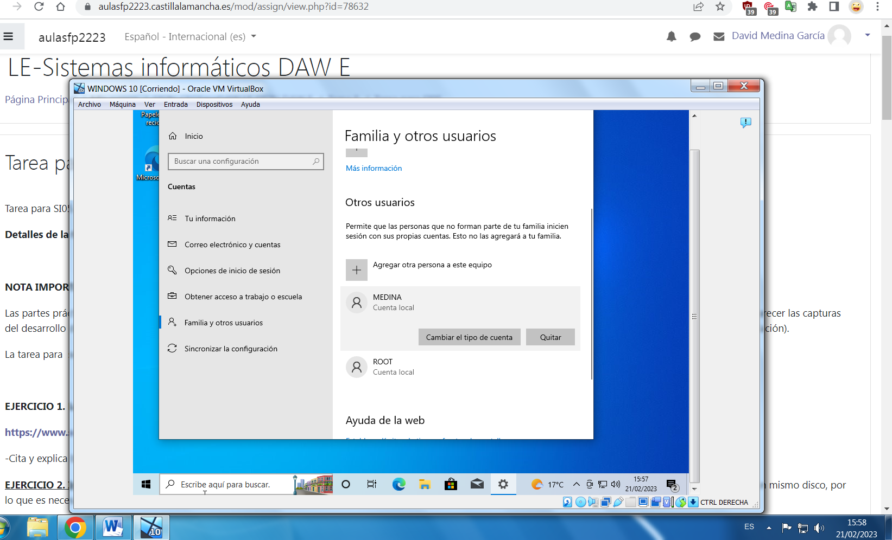

Cambiamos el tipo de usuario de la cuenta ROOT a administrador.

***(inicio>configuración>cuentas>familia y otros usuarios>cambiar tipo de cuenta)***

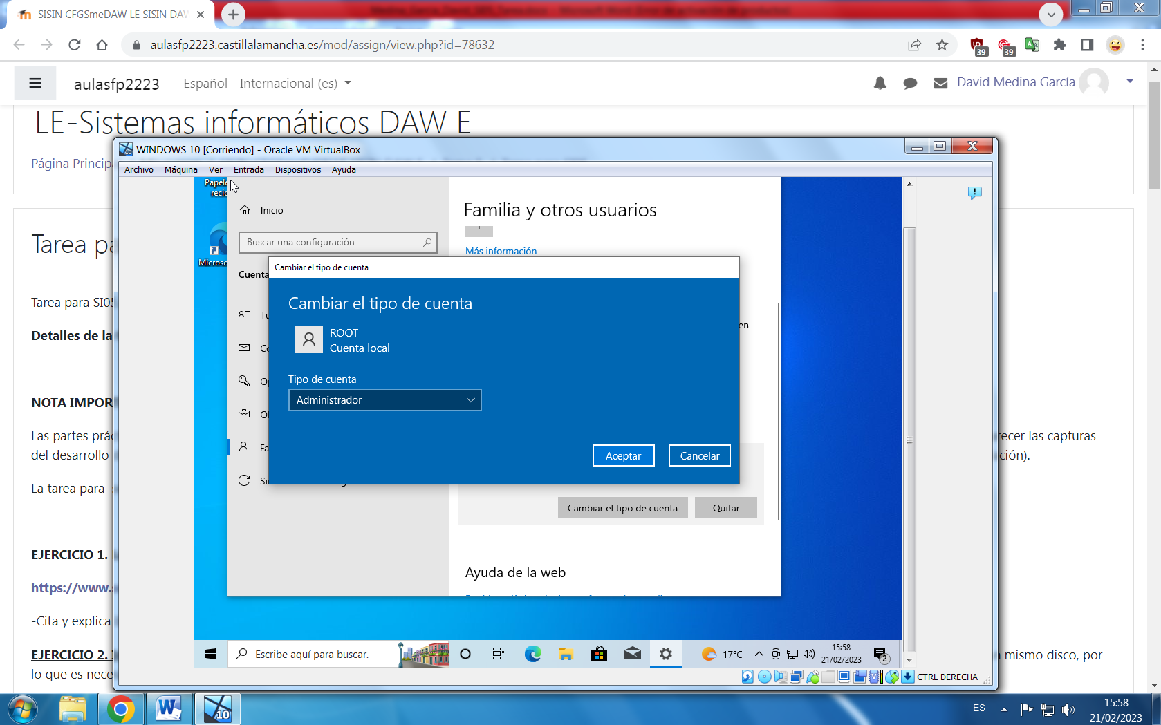

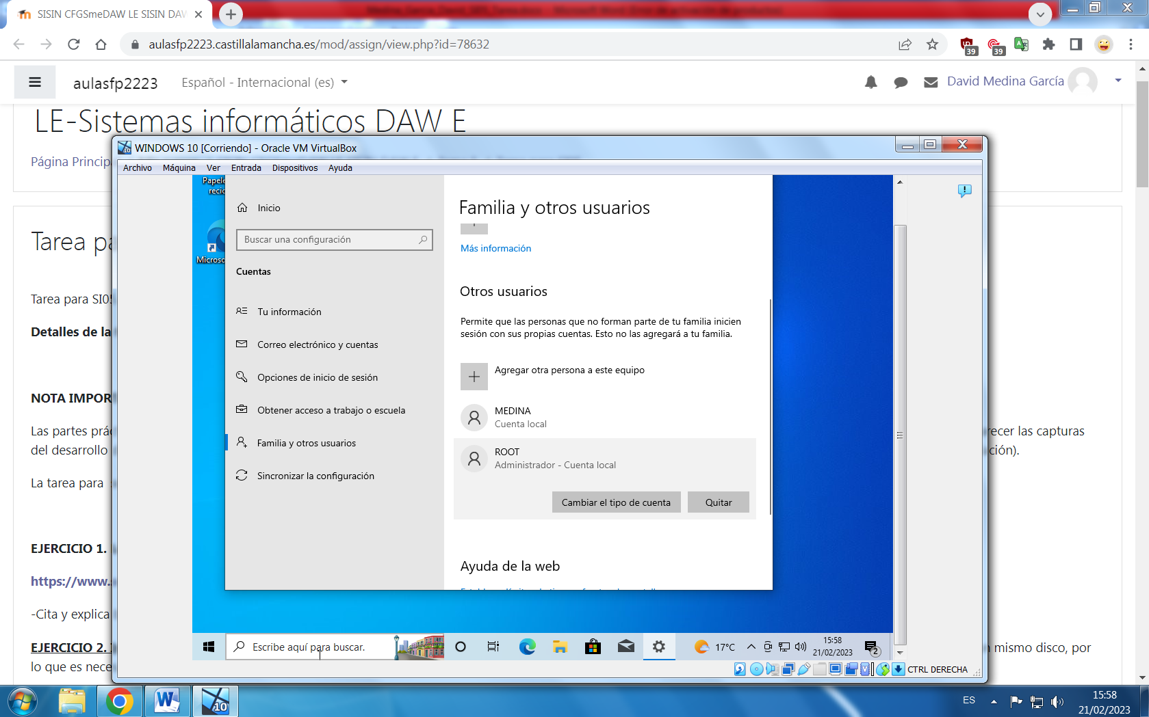

b. Cambia el tema de escritorio por uno de tu elección.

***(inicio > configuración > personalización > temas > cambiar tema)***

Antes

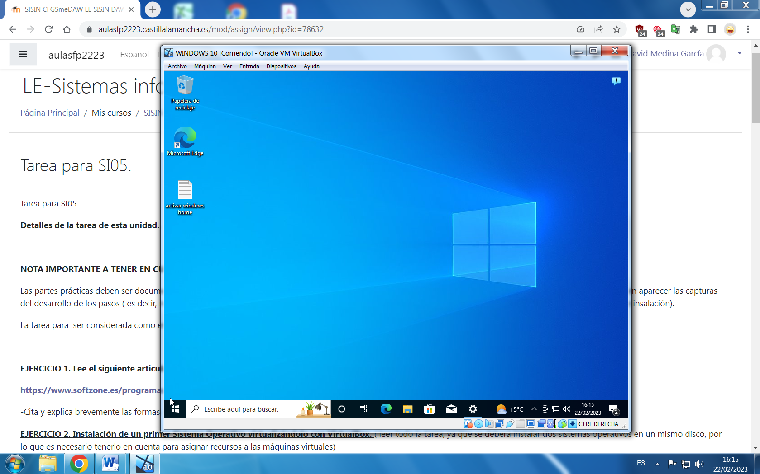

**Después**

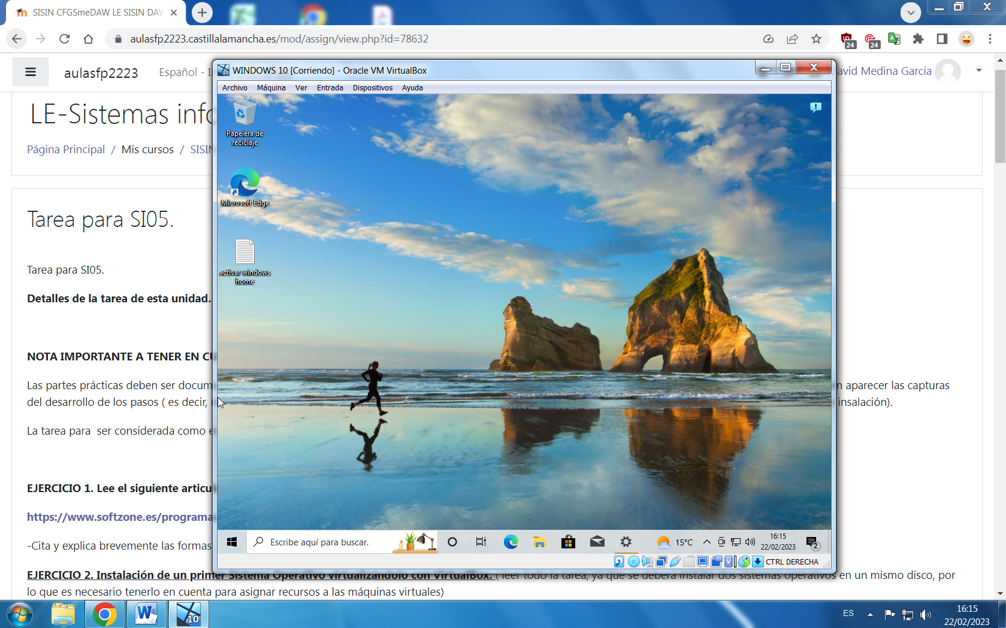

1. Cambia la clave y la imagen de usuario. Nos conectamos al usuario ROOT.

***(inicio > usuarios > elegir usuario)***

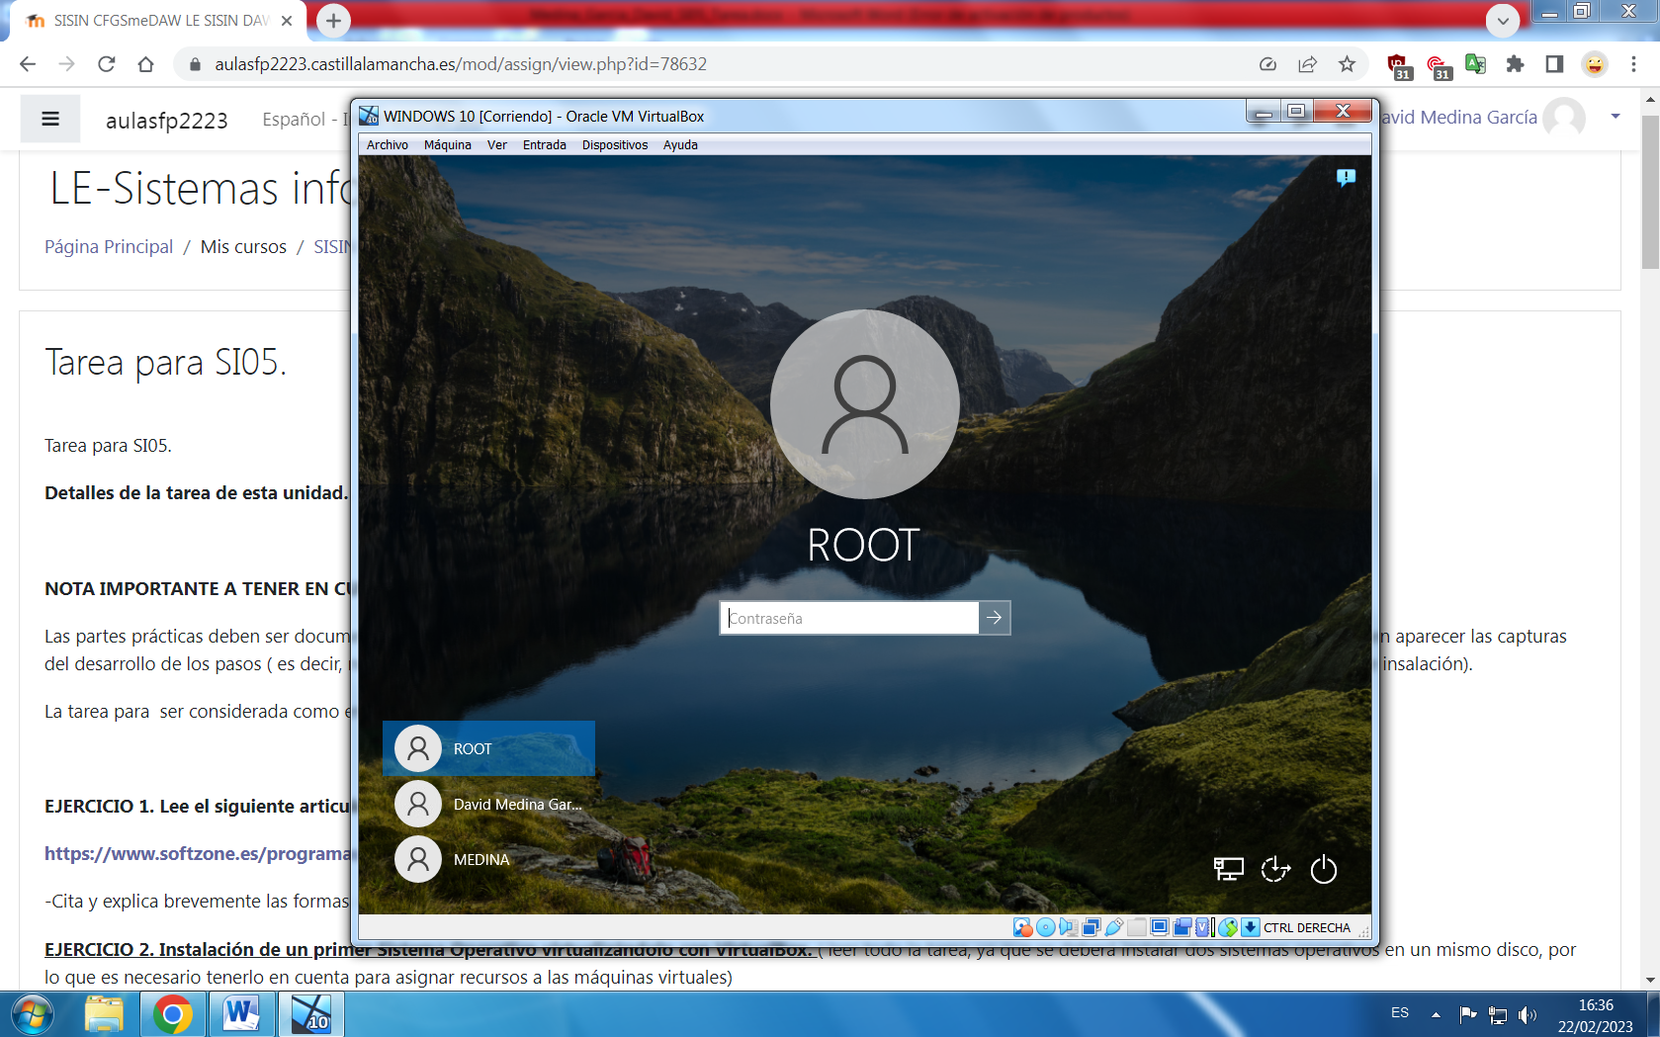

Para cambiar la imagen

***(inicio>usuarios>cambiar configuración de la cuenta>crea tu imagen>buscar una>elegimos imagen)***

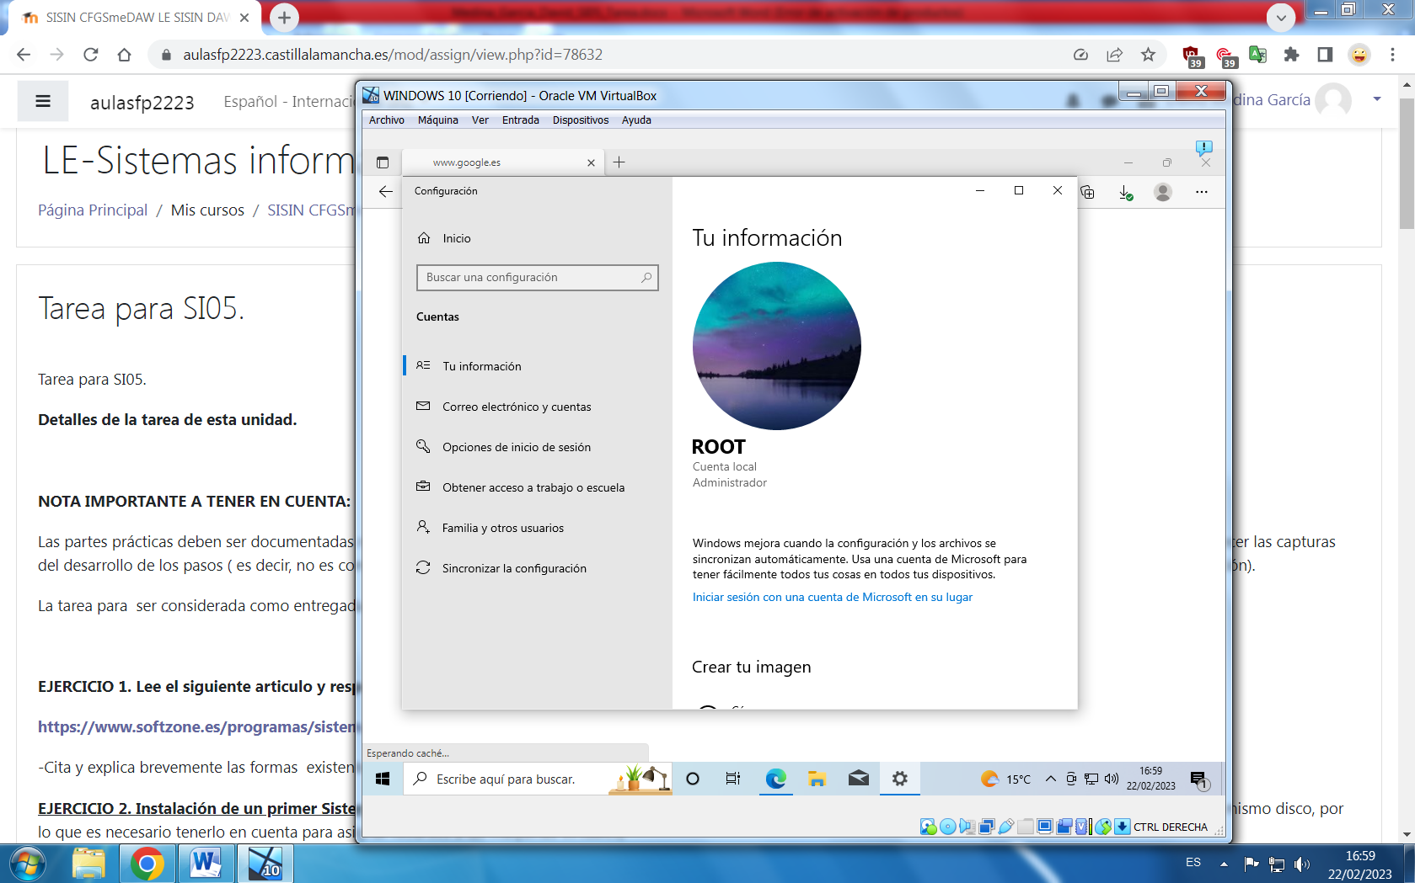

Para cambiar la contraseña

***(inicio>usuarios>cambiar configuración de la cuenta>opciones de inicio de sesión>contraseña>cambiar)***

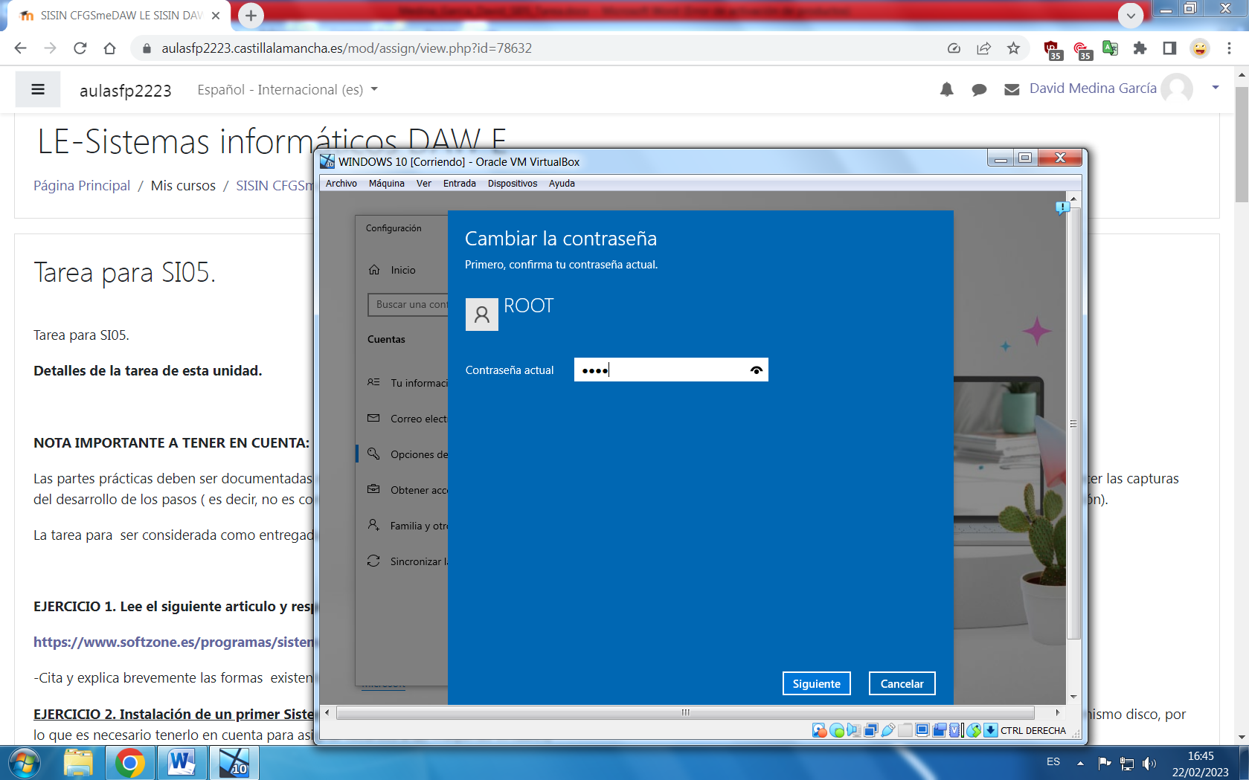

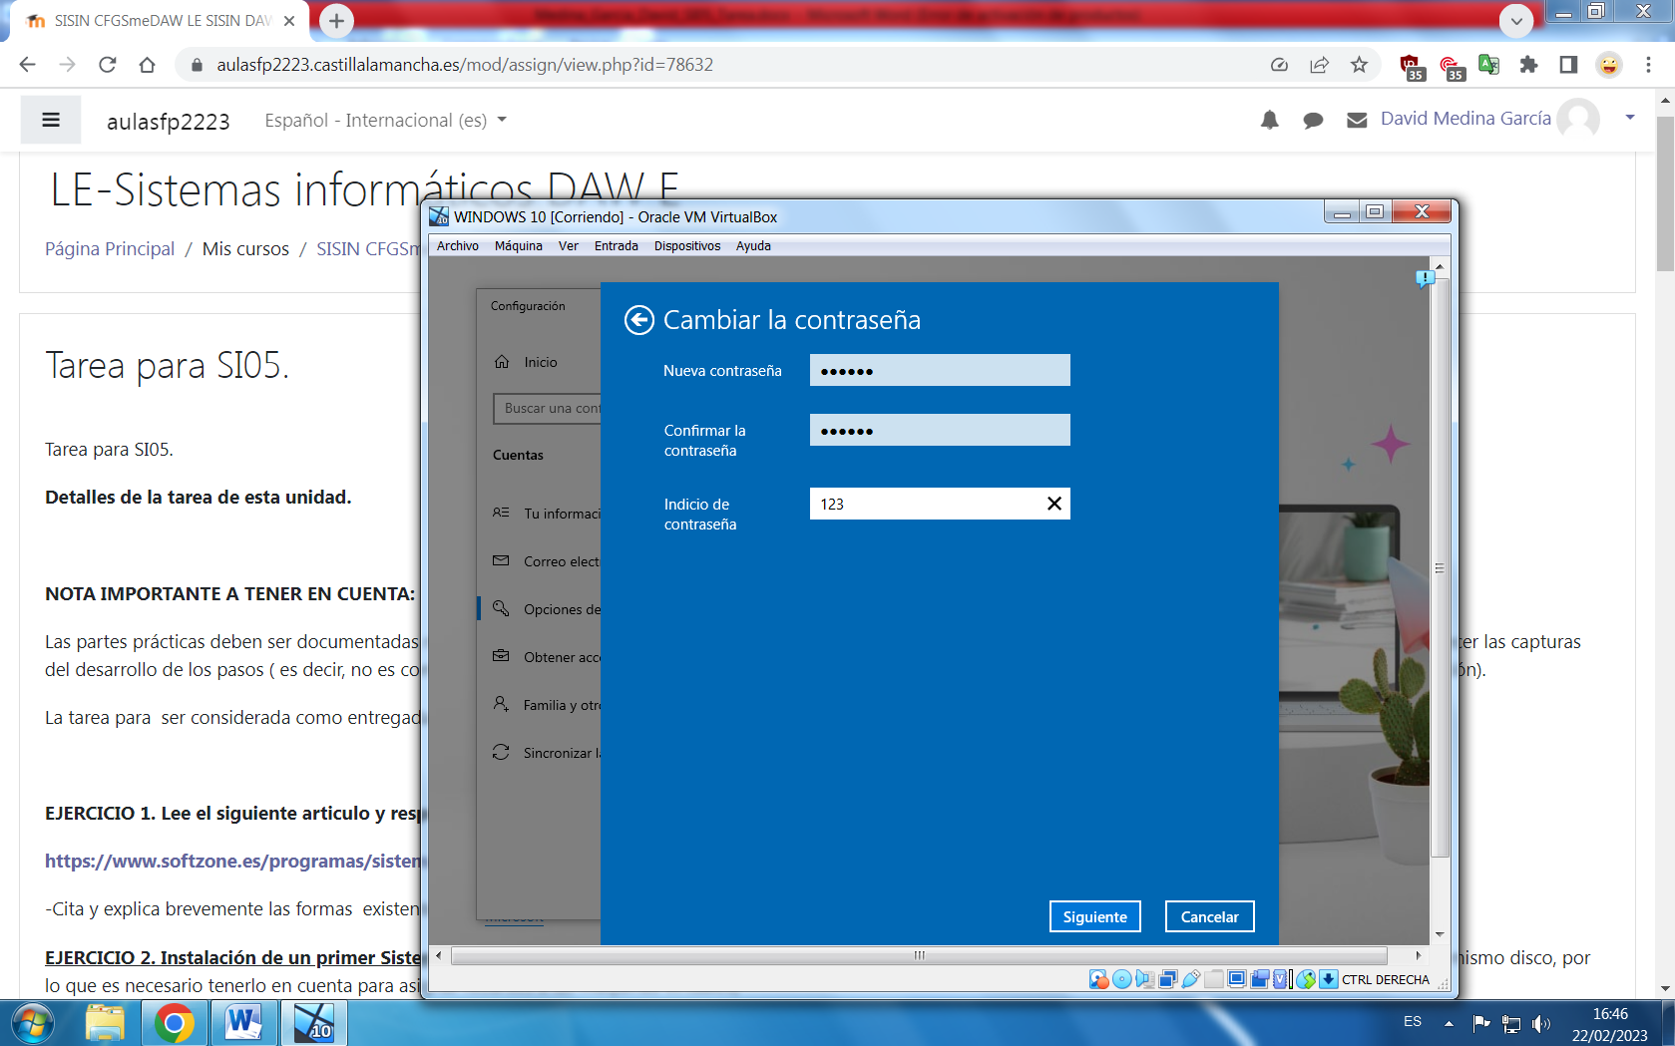

1. Cambia el tipo de cuenta a usuario estándar.

***(inicio>configuración>cuentas>familia y otros usuarios>cambiar tipo de cuenta)***

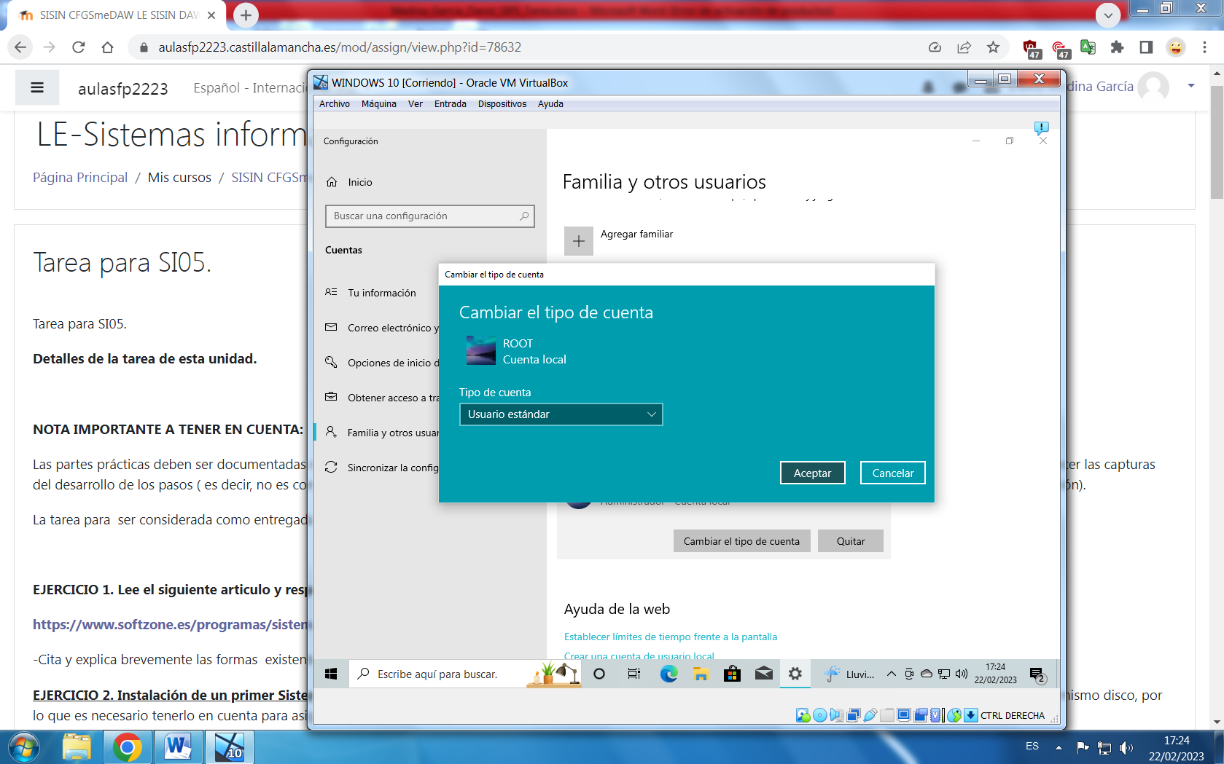

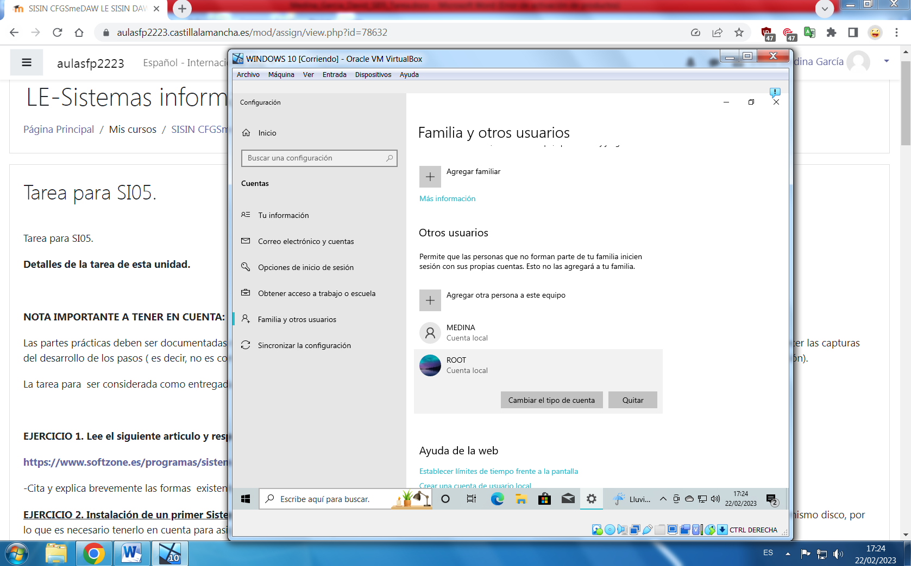

1. Asegúrate de que estas trabajando con la resolución óptima para el monitor que utilizas.

Comprobamos la resolución a la que está configurado el sistema

***(inicio>configuración>sistema>pantalla>escala y distribución)***

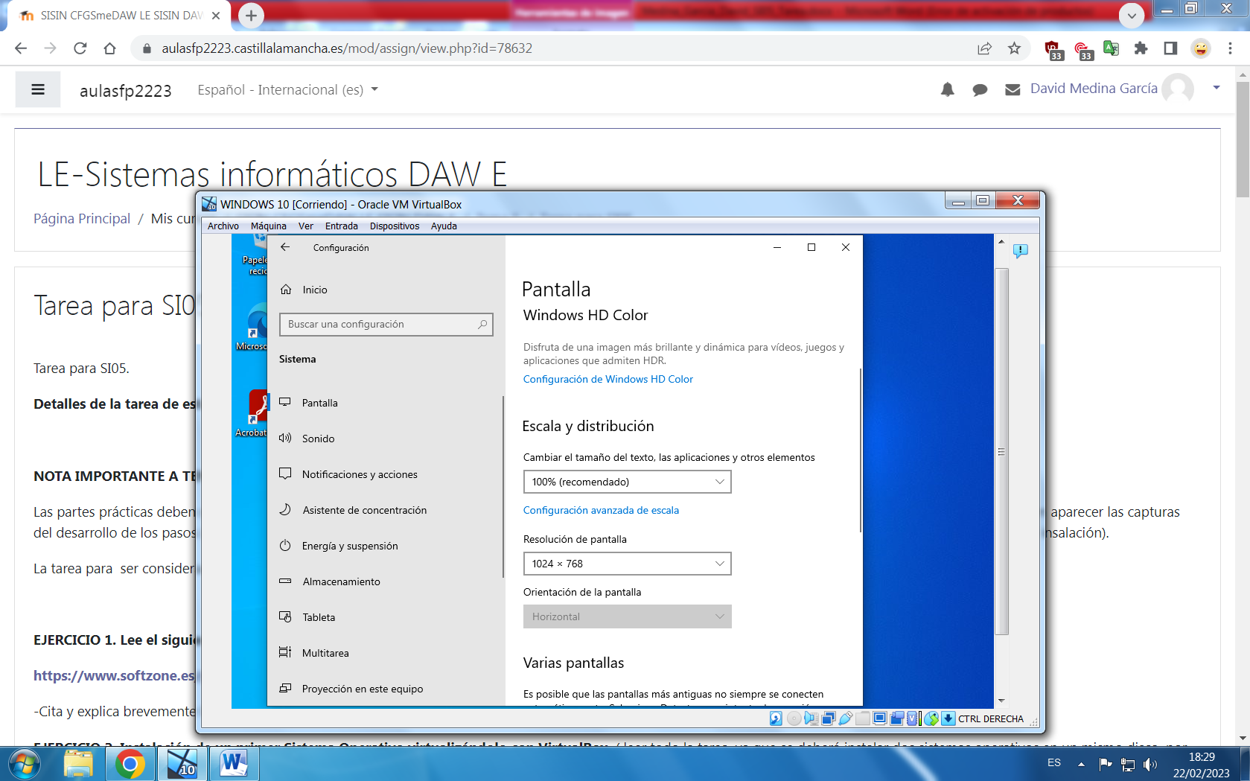

1. Descarga e instala un lector de ficheros tipo PDF, que seguramente te será útil.

Descargamos Adobe Acrobat Reader de su página web y lo instalamos.

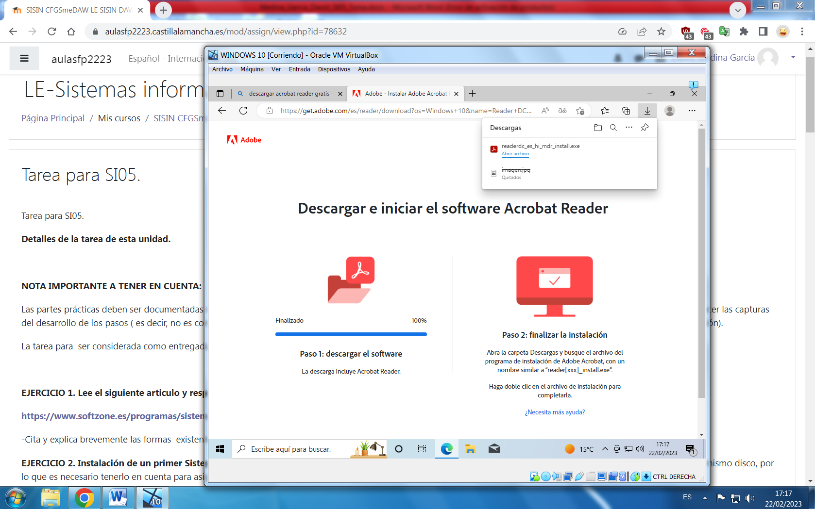

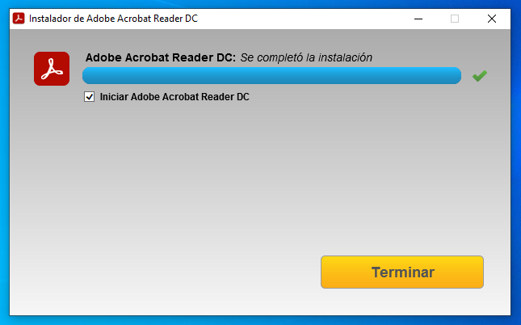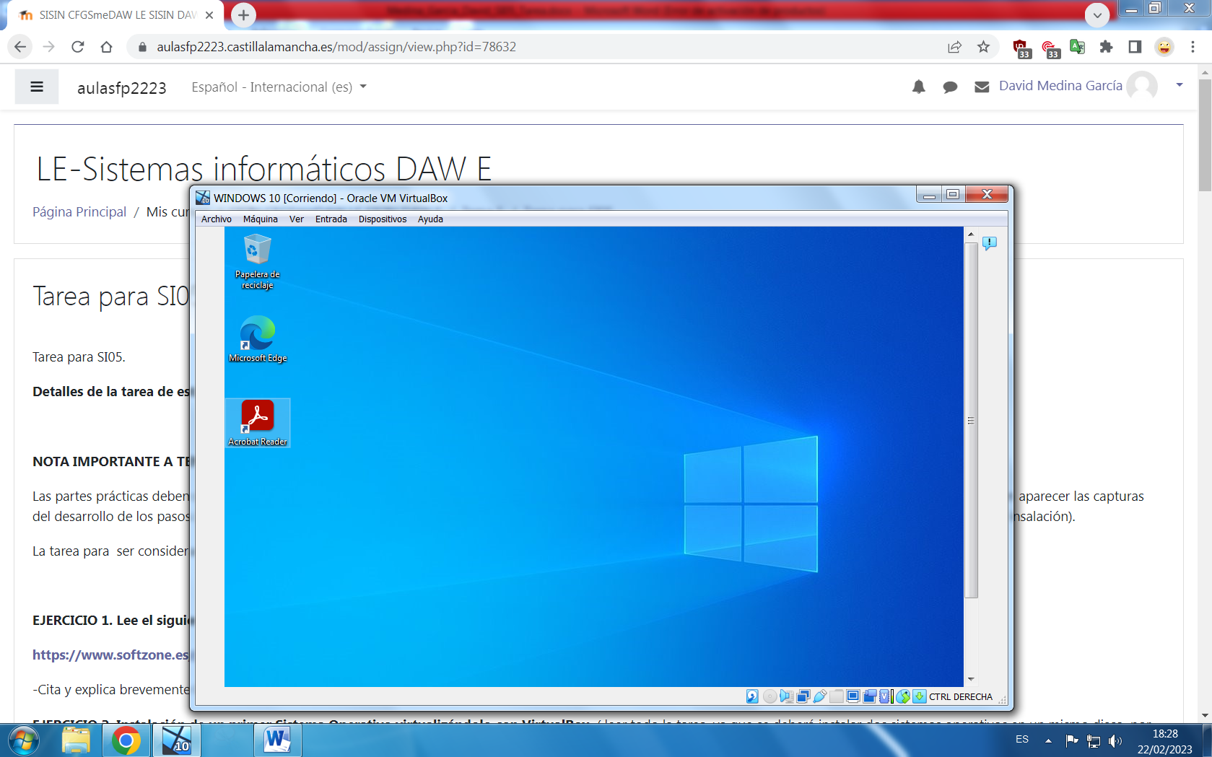

**EJERCICIO 3**

1. Para añadir un segundo SO a la máquina virtual abrimos VirtualBox > configuración > almacenamiento > añadir unidad óptica  > añadir > elegir .iso

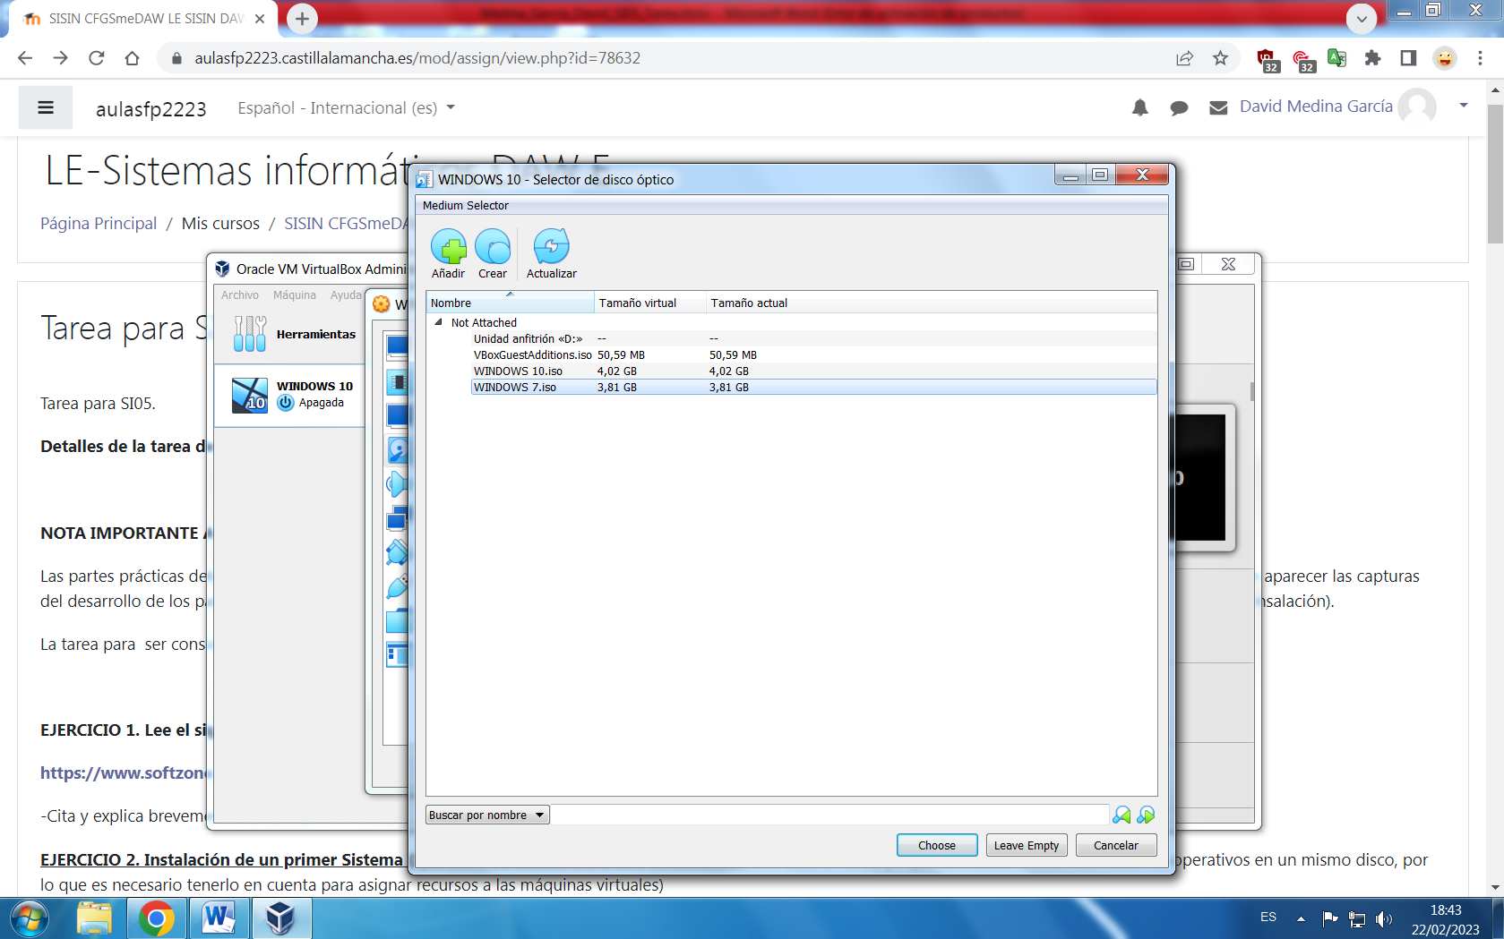

Al tener una unidad DVD “insertada” nos pide tocar alguna tecla para arrancar el sistema desde ahí. Lo hacemos para instalar el nuevo SO que tenemos cargado en esa ranura.

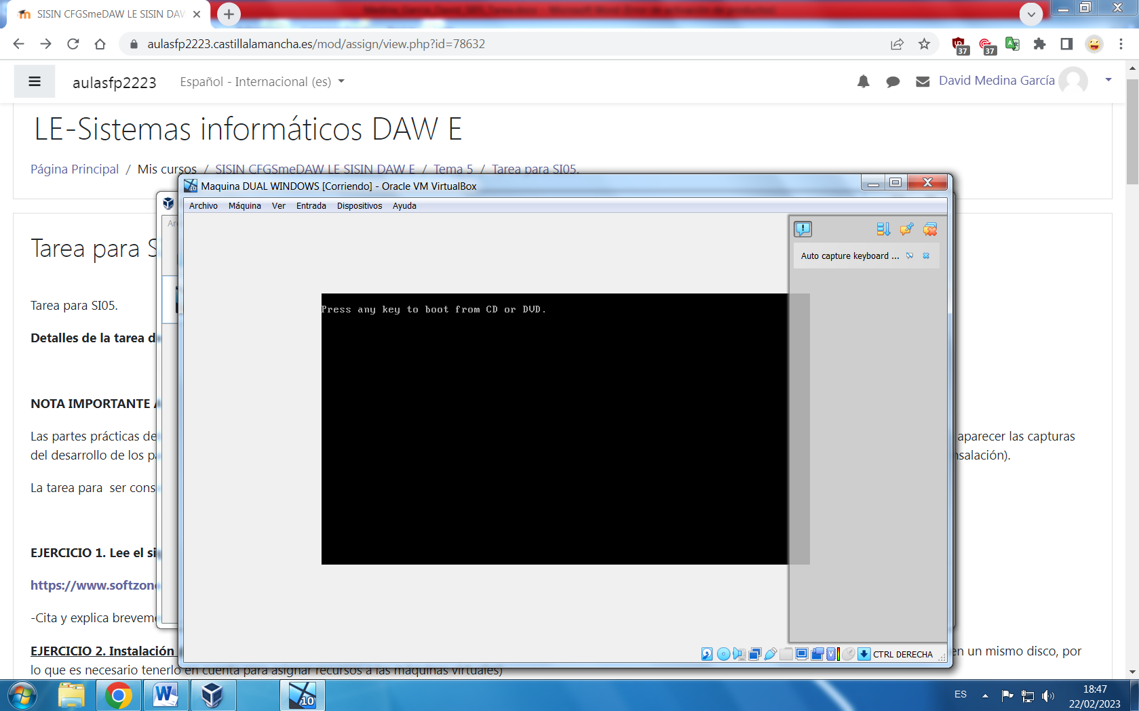

Instalamos el Windows 7 de la misma manera que hicimos con el 10 antes, creando una partición nueva en el disco.

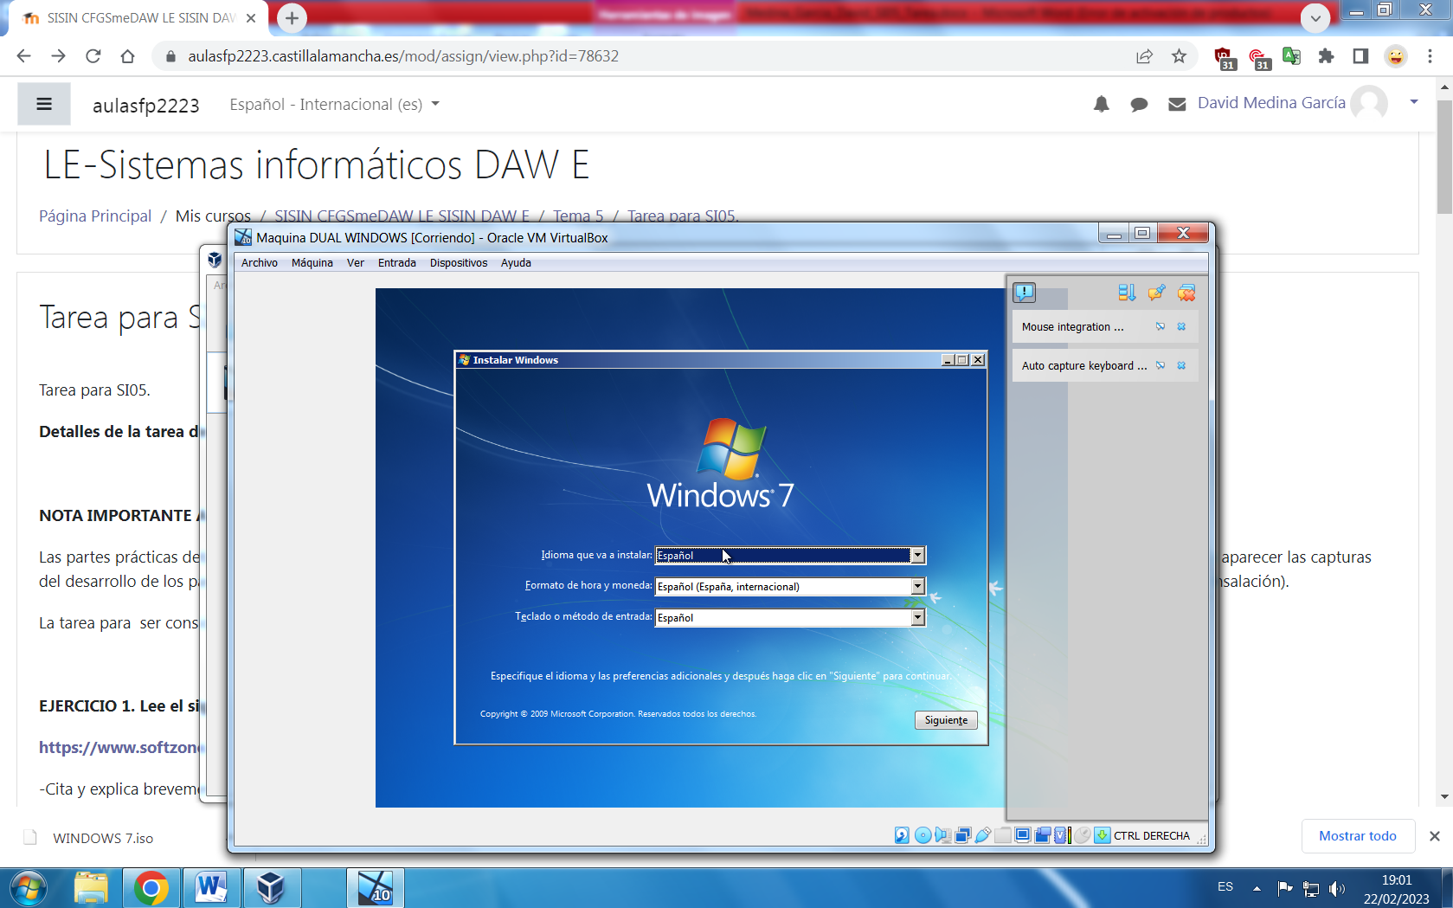

Ahora que tenemos 2 SO instalados en la máquina virtual, al iniciarla nos dará la opción de arrancar con cualquiera de los SO que tenemos.

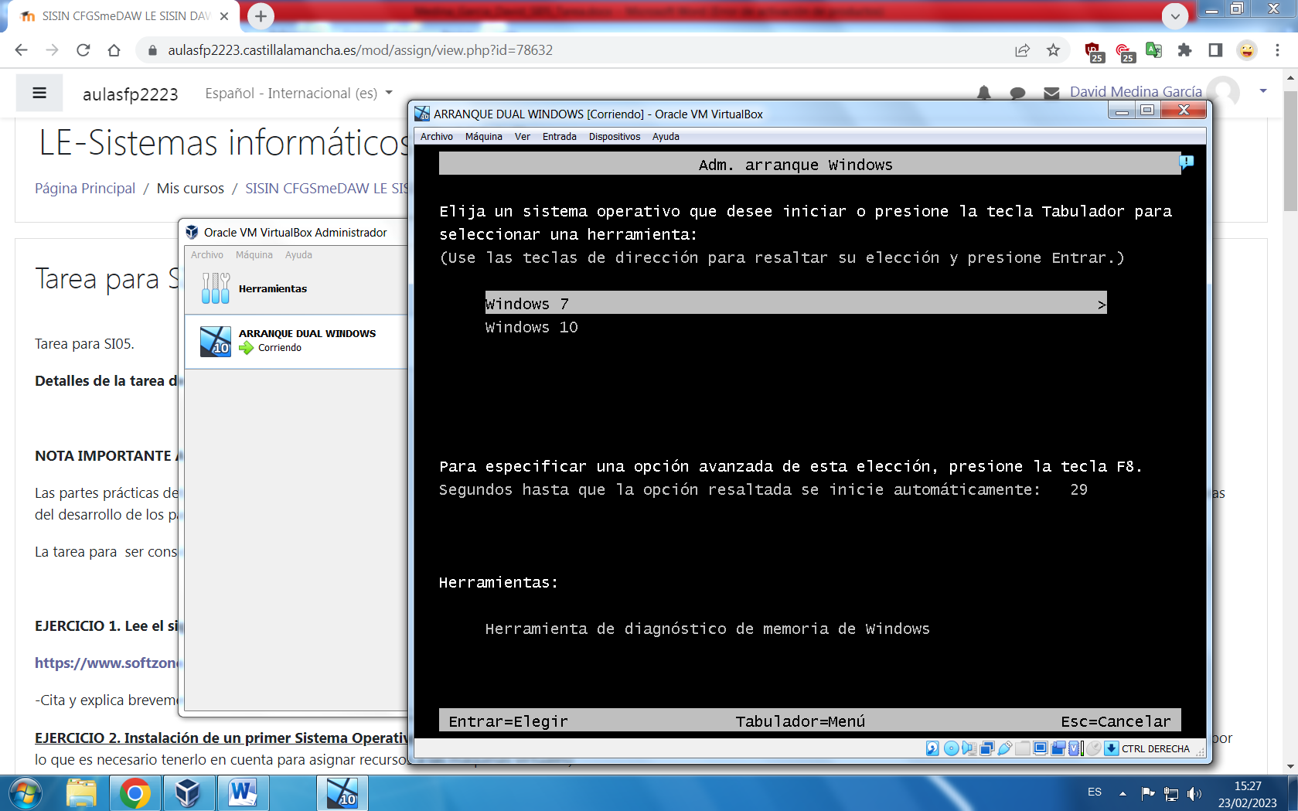

**EJERCICIO 4**

Para este ejercicio usaremos la herramienta **EasyBcd.**

Apartados a/b/c/d

Como vemos en la siguiente imagen, tenemos dos SO llamado Windows 7 y Windows 10. Además, el Windows 7 está establecido para arrancar por defecto y el tiempo de espera es de 30 segundos.

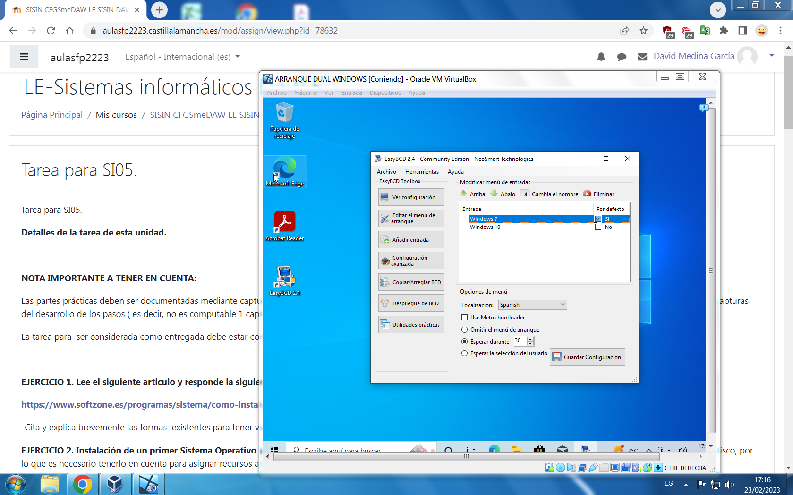

Para cambiar estos parámetros ejecutamos el programa easybcd previamente descargado.

* **Cambiar nombre**: seleccionamos el SO que queramos renombrar y pulsamos en “cambia el nombre”, ponemos el nombre nuevo y pulsamos enter.
* **Cambiar por defecto**: Clicamos en la casilla del SO que queramos que arranque por defecto.
* **Cambiar tiempo espera**: Ponemos en la casilla al lado de “esperar durante” el número de segundos que queramos que espere el sistema para arrancar un SO por defecto.

Una vez realizados los cambios deseados guardamos la nueva configuración.

En la siguiente imagen se ven los cambios realizados.

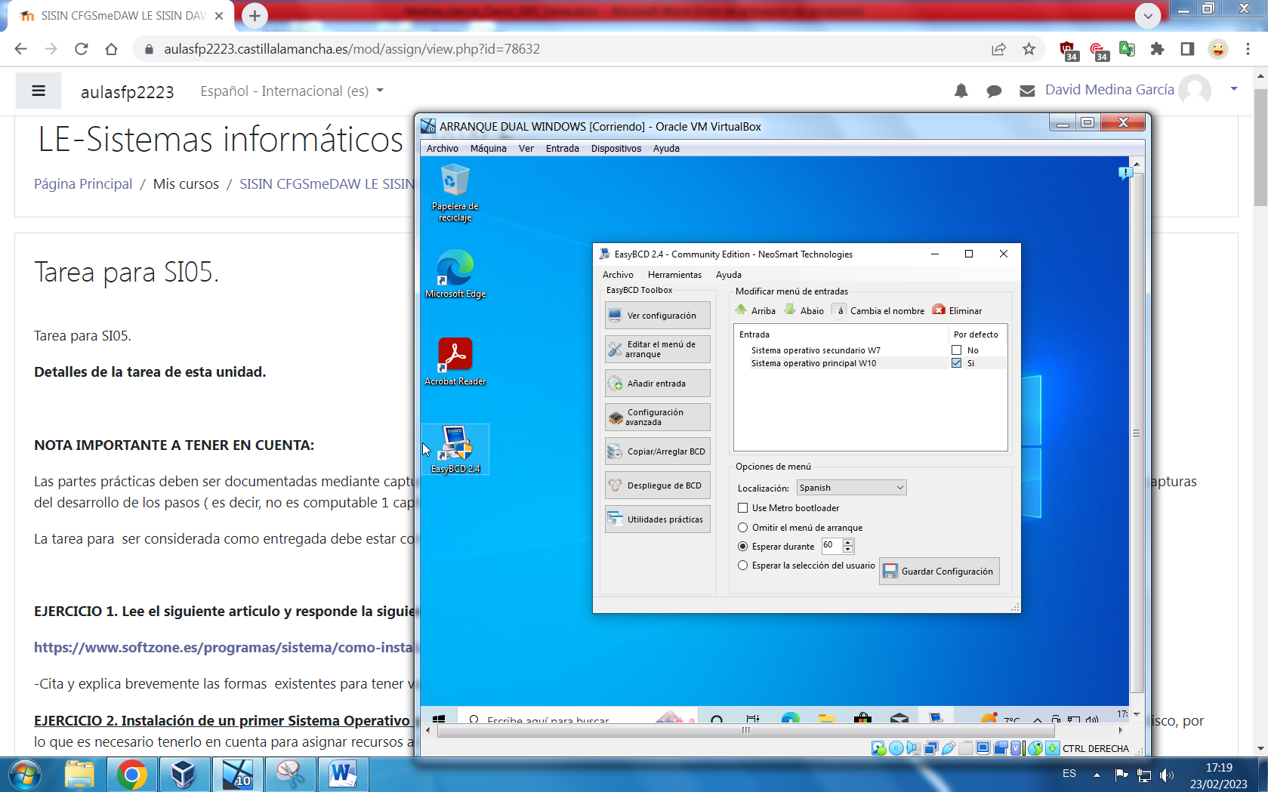

Finalmente comprobamos que se han ejecutado los cambios en la consola del sistema.

